
本科毕业设计（论文）


题目 | 建筑材料不燃性实验自动化
测控系统研究与实现

学生姓名 | 罗凌岚 | 学 号 | 202231060826
教学院系 | 计算机与软件学院
专业年级 | 软件工程2022级
指导教师 | 肖斌 | 职 称 | 教授
单 位 | 西南石油大学
辅导教师 |  | 职称
单 位

完成日期 | 2026 | 年 | 5 | 月 |  | 日

Southwest Petroleum University
Graduation Thesis


Research and Implementation of an Automated Measurement and Control System for Non-combustibility Testing of Building Materials

Grade: 2022
Name: Luo Linglan
Speciality: Petroleum Engineering
Instructor: Xiao Bin

School of Computer Science and Software Engineering
2026-5

摘要
随着建筑防火安全相关要求逐渐提高，建筑材料不燃性测试做到规范化和自动化已成为行业需求，传统的人工测试模式有效率低、过程可控性不强和数据一致性不佳的问题，无法满足ISO11820-2020等国际标准对于过程控制精度以及结果可复现性的严格条件，为应对前面说的问题，本研究一并运用工业测控技术和现代软件工程方法，设计并弄成了一套针对建筑材料不燃性试验的自动化测控系统。
本研究有意打造一套严格依照ISO11820-2020国际标准、能替代人工操作达成全流程自动化控制的测控系统，以大幅增强建筑材料不燃性测试的效率、准确性以及数据规范性。
为了达成目标，本系统利用.NET6与WinForms三层架构来做开发，研究着重运用状态机模式对试验流程（空闲、升温、就绪、记录、完成）做精准建模和管理，还集成了两个主要算法：有一个为多阶段自适应温度控制算法，用来实现从室温到目标温度750°C的高效、平稳温度上升；二是基于MathNe.Numerics库所实现的线性拟合温度稳定性自动判定算法，以科学、客观地判定炉温是否连续600秒达到标准所规定的漂移与偏差要求，取代了以往的人工观察判断，系统以ModbusRTU协议跟PID温控器等硬件设备开展实时通讯，还选用SQLServer数据库对试验数据做持久化管理。
实验检验证实，本系统顺利做到了从试验开启、参数设定、自动升温与温度调控、数据采集到最终报告形成的全流程无人干预开展，系统可准确地把炉温控制在750°C±5°C的目标范围之内，其以核心算法为支撑的稳定性判断逻辑和ISO标准非常相符，误差极低。高频率（800ms周期）收集数据的能力和众多的测试模式，保障了数据完整无缺以及系统运行的可靠，系统不光可以自动产生格式完全符合标准的完整试验报告，它使用“状态机+PID闭环+算法判断”所形成的一套三位一体控制方案，较好地确保了测试过程的标准化以及可复现性质。
研究所得表明，本文所研发的建筑材料不燃性试验自动化测控系统，顺利把标准化的试验流程变为自动化程序，做到了对传统人工测试模式的重大超越，为建筑防火材料检测领域给出了一套高效、精确且合规的技术解决办法。
‌关键词‌：建筑材料不燃性试验；ISO11820；自动化测控系统；状态机；多阶段温
度控制；线性拟合算法；标准一致性。
Abstract
With the gradual tightening of building fire safety requirements, standardizing and automating the non-combustibility test of building materials has become an industry demand. Traditional manual testing modes suffer from low efficiency, weak process controllability, and poor data consistency, failing to meet the stringent conditions for process control precision and result reproducibility stipulated by international standards such as ISO 11820:2020. To address the aforementioned problems, this study combines industrial measurement and control technology with modern software engineering methods to design and implement an automated measurement and control system for the non-combustibility test of building materials.
This study aims to build a measurement and control system that strictly follows the ISO 11820:2020 international standard and can replace manual operations to achieve fully automated process control, thereby significantly enhancing the efficiency, accuracy, and data standardization of the non-combustibility test for building materials.
To achieve this goal, the system is developed using .NET 6 and the WinForms three-tier architecture. The research focuses on using the state machine pattern to precisely model and manage the test process (idle, heating, ready, recording, complete). It also integrates two main algorithms: one is a multi-stage adaptive temperature control algorithm, used to achieve efficient and smooth temperature rise from room temperature to the target temperature of 750 °C; the other is a linear fitting temperature stability automatic judgment algorithm implemented based on the MathNet.Numerics library, which scientifically and objectively determines whether the furnace temperature continuously meets the drift and deviation requirements specified by the standard for 600 seconds, replacing the previous manual observation and judgment. The system communicates in real time with hardware devices such as PID temperature controllers via the
Modbus RTU protocol, and uses an SQL Server database for persistent management of test data.
Experimental verification confirms that the system successfully realizes fully unattended operation for the entire process from test initiation, parameter setting, automatic heating and temperature regulation, data acquisition, to final report generation. The system can accurately control the furnace temperature within the target range of 750 °C ± 5 °C. Its stability judgment logic, supported by core algorithms, is highly consistent with the ISO standard, with extremely low error. The capability of high-frequency data collection (800 ms cycle) and multiple test modes ensures data integrity and system operational reliability. The system can not only automatically generate complete test reports in a format fully compliant with the standard, but its trinity control scheme formed by "state machine + PID closed-loop + algorithmic judgment" effectively ensures the standardization and reproducibility of the test process.
The research results indicate that the automated measurement and control system for the non-combustibility test of building materials developed in this paper successfully transforms the standardized test process into an automated program, achieving a significant leap over the traditional manual testing mode, and provides an efficient, accurate, and compliant technical solution for the field of building fireproof material testing.
Keywords: building material non-combustibility test; ISO 11820; automated measurement and control system; state machine; multi-stage temperature control; linear fitting algorithm; standard consistency.

目录
1绪论 1
1.1研究背景及意义 1
1.2国内外研究现状 2
1.2.1国内研究现状‌ 2
1.2.2国外研究现状 2
1.3论文的主要工作和结构 3
1.3.1主要工作 3
1.3.2结构安排 4
1.4本章小结 5
2相关技术与理论介绍 6
2.1相关算法理论 6
2.1.1 多阶段自适应温度控制算法 7
2.1.2 基于线性拟合的温度稳定性自动判断算法 8
2.2系统开发相关技术 10
2.2.1 C# 10
2.2.2 .NET 6框架 10
2.2.3 WinForms 10
2.2.4 Entity Framework Core 10
2.2.5 SQL Server 11
2.3本章小结 11
3 系统分析 12
3.1 可行性分析 12
3.1.1 技术可行性 12
3.1.2 数据可行性 12
3.1.3 经济可行性 13
3.1.4 法律可行性 13
3.2业务需求分析 13
3.3 非功能需求分析 14
3.3.1 性能需求分析 14
3.3.2 可靠性需求分析 14
3.3.3 安全性需求分析 15
3.4 本章小结 15
4 系统设计 17
4.1 系统技术架构设计 17
4.2 数据库设计 19
4.2.1 整体设计 19
4.2.2 ER 图说明 19
4.2.3 表字段设计 20
4.3 功能模块的设计 23
4.3.1 试验管理控制模块 23
4.3.2 智能温度控制模块 24
4.3.3 实时数据采集与处理模块 24
4.3.4 用户交互模块设计 24
‌4.3.5 报告自动生成模块 25
4.3.6 校准系统功能设计 25
4.4 非功能模块的设计 26
‌4.4.1 通信容错与硬件集成设计 26
‌4.4.2 系统监控与日志管理设计 27
‌4.4.3 资源管理、性能优化与稳定性设计 27
‌4.4.4 安全与合规性设计 27
4.5 本章小结 28
5 系统实现 29
5.1系统开发环境 29
5.2 系统服务端实现 30
5.2.1 数据采集与通信服务实现 30
5.2.2 试验流程控制服务实现 30
5.2.3 智能温度控制算法实现 31
5.2.4 数据持久化与报表服务实现 35
5.3系统客户端实现 37
5.3.1 试验监控主界面实现 37
5.3.2 校准系统实现 38
5.3.3 仿真模式实现 40
5.3.4 数据管理界面实现 43
5.4本章小结 44
6 系统测试 46
6.1测试目的及内容 46
6.2功能测试 46
6.3兼容性测试 48
6.4 实验测试与数据分析 49
6.5本章小结 50
7 展望与总结 51
致谢 53
参考文献 54

1绪论

1.1研究背景及意义
建筑材料的防火安全性能是搭建社会公共安全防护体系的基础，直接牵扯建筑结构在火灾当中的稳定水平、人员疏散的安全形势以及财产的保全，不燃性作为评定建筑材料及制品防火等级最根本且重要的性能指标之一，其测试结果的精确性、可靠性和可重复性有法规强制性的意义。
本研究基于的国际核心规范乃是国际标准‌ISO11820 - 2020《建筑材料不燃性试验方法》^{[1]}‌，该标准确切说明了于750°C±5°C的高温条件当中，对材料的试样做测试，并且要同时使温度范围、漂移和偏差这三项判据达标维持10分钟等一系列严密技术要求，从而判定材料的“不燃”等级，该标准跟规范是建筑材料消防产品准入认证、工程质量监督及新材料研发评价的重要依据。
传统的人工测试方式有突出的局限：操作人员要全程密切关注并手动打理，劳动强度非常大；根据经验作判断，要实现±0.5°C的高精度温度控制有障碍；人工记录、计算数据效率不高，而且容易出错，研制一套可严格执行标准、达成自动化过程的测控系统，有紧迫的需求以及显著的作用。
本研究直接的作用是，经过开发一套“基于.NET6框架跟WinForms架构的ISO11820建筑材料不燃性试验自动化系统”，该系统把先进的数据采集、通信技术集成起来，应用自主算法达成智能控温与稳定性判断，另外采用状态机等软件设计模样，让标准化试验流程形成可靠的自动化流程。这不仅于实践层面极大提升了检测效率以及结果的精确性，降低了在人员上的依赖，更于技术层面为类似标准检测方法的自动化改造给出了可复用的技术框架和工程范例，系统所生成的标准化、结构化数据给实验室信息化管理与材料性能大数据分析奠定了牢固基础，是助力检测行业从“经验判断”朝“数据驱动”转型升级的关键一步，在保障建设工程质量安全、促进防火材料技术进步上有重要的现实与长远意义。

1.2国内外研究现状

1.2.1国内研究现状‌
国内建筑材料不燃性测试领域的研究，主要围绕标准制定和手动测试方法的改良，国家标准化管理委员会发布出来的GB/T5464 - 2010标准，为实验搭建了基础框架，但自动化程度还比较低，凭借人工开展操作，有学者对测试设备改进进行了探索，能于不燃性试验炉高度方向自动定位温度传感器所在位置，能达成试验炉炉壁温度和炉内温度的自动测量，可以对试验炉温度示值误差以及炉内温度平衡等参数进行校准，凭模块化设计提升了试验的稳定性^{[2]}。这些设备多被限制在硬件层面做升级，软件集成的程度不够好，没有形成统一的数据管理模式，国内研究虽已开始了起步，但在利用C#等高级语言所开发的智能测控系统方面，应用案例的相关实例少，很难达成目前实时数据分析和远程监控的要求。

1.2.2国外研究现状
在建筑材料防火测试领域，国外研究以欧美国家为主导，聚焦于智能化与自动化技术的深度整合。对建筑材料中混凝土柱耐火性的元分析显示，国际标准如Eurocode（ECA）和AS3600在预测可靠性上表现较优，例如ECA（2019）在耐火评级<240分钟时，70%的预测误差控制在±20%内，但精度随测试时长延长而下降，且在高参数极端条件下（如柱尺寸或混凝土强度超限）出现偏差；ECB标准经2023年更新后减少了保守性，而ACI（ApplicationCentricInfrastructure）和NBC则存在高变异性。^{[3]}这种数据驱动方法突显了自动化系统在提升测试精度中的必要性。同时，人工智能（AI）、机器学习（ML）和深度学习（DL）技术在建筑4.0中广泛应用，涵盖材料设计优化、自动化制造及结构监控等环节，通过智能视觉和传感器实现数据采集、清洗与存储，为实时测控提供支持。^{[4]}然而，现有系统多采用专有方案，如美国国家标准与技术研究院（NIST）标准化平台提出融合红外热成像与气体传感器的动态监测平台，实现建筑材料在火灾初期的可燃性风险预警,^{[5]}却缺乏针对建筑材料不燃性测试的定制化开发案例，且面临高成本和数据兼容性挑战。

1.3论文的主要工作和结构

1.3.1主要工作
本课题运用.NET6、WinForms、EntityFrameworkCore、SQLServer等技术栈开展工作，真正按照ISO11820 - 2020要求，完成建筑材料不燃性试验自动化测控系统的设计与搭建，具体要做的工作内容如下：
1.系统架构设计以及关键技术选型研究之后，确立了基于.NET6框架的桌面应用开发方案，运用三层架构（表示层、业务逻辑层、数据访问层）使系统达成高内聚、低耦合的规范，引入状态机模式对复杂的试验流程（空闲、升温、就绪、记录、完成）做建模和统一管理，为系统核心逻辑清晰展现做好前期部署，做好ModbusRTU串口通信、MathNe.Numerics数值计算库等关键技术的选型及集成工作
2.完成核心算法以及试验流程控制逻辑开发，达成符合ISO11820标准的核心控制算法的实现，重点包括：多阶段自适应温度控制算法（依照不同温度区间动态改变功率大小，杜绝温度大幅上升）与基于线性拟合的温度稳定性自动判断方式（采用MathNe.Numerics库，算出连续10分钟温度数据的漂移值以及偏差，做到无人参与干预的稳定状态断定，通过业务逻辑这一层，把上述算法跟试验硬件（PID控制器、传感器）的实时通信、数据采集服务有效集成，建成完整的自动化试验执行闭环。
3.系统功能开发与实现达成了系统三大核心功能模块的打造：试验流程自动化作业单元：以状态机做基础，凭借ModbusRTU协议跟硬件进行交互，完成升温、稳定判断、数据记录到报告生成这一过程的自动开展，实时数据采集跟可视化部分：进行高频数据采集服务开发，通过异步编程以及事件机制达成，在WinForms界面马上将炉温变化曲线画出来，动态反映试验情形，数据管理跟报表生成相关模块：用EntityFrameworkCore以及SQLServer搭建数据持久化层，达成对试验配置、过程数据和结果的高效存储、查询任务，而且自动生成符合标准规范的试验报告。
4.系统测试、验证以及性能优化时搭建包含虚拟串口与Modbus从站模拟器的测试环境，对系统功能和性能开展整体验证，以标准样品测试的方式，测定温度控制精度（达±0.3°C）、数据采集频率（≥1Hz）以及系统响应时间（平均0.2秒）等关键指标是否达到标准，针对性能产生的瓶颈，采用内存缓存做法，使高频数据访问得到优化，极大增进系统整体的响应水平。

1.3.2结构安排
全文共分7章，逻辑架构如下：
‌第1章：绪论‌
介绍建筑材料防火安全的重要性以及传统人工测试的短板，点明研发自动化系统的必要，仔细分析国内外在不燃性测试技术，特别是自动化和智能化集成领域研究的现状及不足，最后讲清本论文的研究目标、主要工作和整体结构布局。
‌第2章：有关的技术和介绍
全面介绍系统开发所依据的核心国际标准ISO11820 - 2020的各项技术要求，介绍选中关键技术的原理，包括.NET6和WinForms框架、ModbusRTU通信协议、状态机设计模式、EntityFrameworkCore、MathNe.Numerics数值计算库，并说明其于系统里起到的作用。
‌第3章：系统需求跟可行性审视
使实验室实际需求与ISO标准要求相契合，开展系统需求分析，从功能性（如自动控温、数据记录）以及非功能性（如可靠性、精度）这两方面去做。
‌第4章：系统一般性概要设计
提出系统总体设计的方案，含有软件分层架构、核心模块的划分还有硬件通信方案。
‌第5章：系统周全设计及达成
本章就是核心章节，清晰说明系统各关键部分实现的情况，包括：开展基于状态机的试验流程控制逻辑设计方面的工作、完成多阶段控温与温度稳定性判断算法的具体操作过程内容、进行基于ModbusRTU的硬件通信模块开发相关事务、达成实时数据采集与可视化服务成果，还有基于SQLServer的系统数据库表结构的设计。
‌第6章：系统的测试及校验
说明系统测试环境（含仿真测试）搭建工作，设计相关测试用例，从功能正确性、控制的精确程度、系统响应的时长和稳定性等方面对系统做验证，明白讲述性能优化的手段，好比缓存策略的采用及其效果评估。
‌第7章：概括跟展望
归纳本课题完成的主要工作方面、技术创新点和系统的实际应用价值，分析系统当前所存在的限制，进而对未来可能有的改进方向进行展望，像与实验室信息管理系统（LIMS）做集成、支持更多测试标准的扩充等。

1.4本章小结
本章首先阐明了研发建筑材料不燃性试验自动化测控系统的背景跟意义，点明建筑防火安全非常重要，依据ISO11820 - 2020标准所做测试的结果有法规强制性；传统的人工模式有着效率低、误差大之类的弊端，开发自动化系统对改善测试质量、推动行业朝数据驱动转型很有价值。对国内外研究的现状做了分析：国内研究多着重于硬件设备的改良事宜，在集成化与智能化软件系统方面有不足；国外在智能传感以及自动化集成方面领先别的国家，但针对ISO11820标准流程、有着高可靠性和良好开放性的定制化解决方案仍比较少，这为本次研究明确了切入的点。
概括了本论文主要研究方面的内容：基于.NET6等技术栈实施系统架构和关键技术的选型；做到符合标准的核心算法跟流程的控制逻辑；达成试验自动控制、数据采集可视化和管理报表等核心功能的开发；然后对系统做全面的测试验证以及性能优化，对全文七章的组织结构进行了梳理，按照“背景意义—现状分析—总体设计—详细实现—测试验证—应用分析—总结展望”搭建起来的逻辑，保证研究体系完整以及论证具有递进性。

2相关技术与理论介绍
本文研究并将一套建筑材料不燃性试验自动化测控系统予以实现，该系统是要解决传统人工操作模式在测试效率、结果一致性以及过程可控性的弊端，凭借集成工业自动化通信技术、应用现代软件设计模式和核心控制算法，做到对ISO11820-2020标准所定试验流程的精准、可靠、全自动化开展。
为实现所说目标，系统采用了基于.NET6框架与WinForms构建起来的三层架构设计，在核心控制逻辑的层面上，系统吸纳了状态机（StateMachine）模式，把复杂试验流程明白地划分成空闲（Idle）、升温（Preparing）、就绪（Ready）、记录（Recording）、完成（Complete）等一些状态，还按照定义明确的状态转换规则对试验的整个生命周期加以管理，让流程严谨且可控得到了确保。
表2-1试验流程说明
状态 | 说明 | 动作
Idle | 空闲 | 等待开始
Preparing | 升温中 | 软启动控制 → PID 控温
Ready | 准备就绪 | 记录 PID 输出，等待开始记录
Recording | 记录中 | 恒功率控制，采集数据
Complete | 完成 | 保存数据，生成报告

2.1相关算法理论
系统经由ModbusRTU串行通信协议，和试验炉的PID控制器及温度传感器做实时的数据交互，实现了对炉温高频采集以及精确调控，在温度控制以及稳定性判断核心环节，系统做到了两项关键技术算法，一是有着多阶段自适应功能的温控算法：系统根据实时所采集的炉温，自动转换不同温度区间的加热功率（像低温段采用较高功率使温度迅速升高，临近目标温度的时候下调功率防止超调，达成了高效、平稳的升温过程。二是基于线性拟合做温度稳定性自动判断的算法：系统应用着MathNe.Numerics数值计算库，对连续10分钟（600个数据点）的炉温数据进行线性拟合方面的工作，凭借计算拟合直线的斜率（漂移值），且联合温度波动范围（偏差）做综合考量，只有当温度稳定在目标区间（像750°C±5°C），同时漂移和偏差一直符合标准要求的状况下，才能够自动认定进入稳定记录时候，替换了过去人工观察和计时的办法。

2.1.1 多阶段自适应温度控制算法
多阶段自适应温度控制算法是达成从室温平稳、快速且不出现过度超温问题地升温至目标恒温区间（750°C±5°C）的主要做法，依经典控制理论来说，当被控对象动态特性随工作点有明显的变动时，于全工况而言，固定参数的PID控制器同时兼顾响应速度和稳定性是比较困难的，这种情况在有着大惯性、大滞后特性的电加热炉温控系统里极为突出^{[6]}，为克服之前的局限，本算法采用“分段逼近，平滑过渡”的控制思路去开展工作^{[7]}，把升温过程分成五个逻辑的时期，各阶段运用有不同之处的功率输出策略，它的控制流程于下面的图中有所展示：
图 2-1升温过程
算法的控制策略可形式化为如下分段函数：
$$\begin{aligned}P(T)=\left\{\begin{aligned}30\%P_{\max_{ }{ } }0≤T<300^{∘}C \\ 50\%P_{\max_{ }{ }}300^{∘}C≤T<500^{∘}C \\ 70\%P_{\max_{ }{ }}500^{∘}C≤T<600^{∘}C \\ 90\%P_{\max_{ }{ }}600^{∘}C≤T<700^{∘}C \\ PID(T_{target}=750^{∘}C)T≥700^{∘}C\end{aligned}\right.\#（2.1）\end{aligned}$$
其中，$P(T)$为系统输出的有效加热功率，$P_{\max_{ }{ }}$为加热元件总额定功率。
在低温启动阶段（$0≤T<300^{∘}C$），系统采用30%额定功率的“软启动”策略，旨在避免因初始功率过高对炉体及试样造成热冲击。随着炉温上升，功率依次递增至50%、70%和90%，以补偿因炉体向环境热耗散加剧而导致的升温速率衰减。这种基于经验的启发式功率规划方法，在具有大惯性特性的工业温度控制系统中已被广泛验证其有效性。当炉温突破700°C阈值后，系统执行关键的模式切换：通过Modbus协议向PID控制器写入目标温度设定值（寄存器地址0x0000，写入值7500，对应750.0°C）及控制模式字（寄存器地址0x0038，写入值0x0004），将控制权移交至硬件PID闭环控制器。PID控制器依据设定值与实测值之间的偏差，通过比例、积分、微分三个环节的线性组合实时调整输出，以消除稳态误差并抑制超调。此后，系统角色从主动功率决策者转变为监督分析者，持续采集温度数据并执行后续的稳定性判断。
该算法融合了开环控制响应快与闭环控制精度高的各自优势：在宽温区段以预设阶梯功率实现快速平稳升温，在精控区段借助PID闭环实现高精度恒温维持，显著提升了升温过程的控制品质。

2.1.2 基于线性拟合的温度稳定性自动判断算法
基于线性拟合的温度稳定性自动判断算法是实现自动判定炉温是否满足标准稳定要求的核心技术。其数学基础是最小二乘法线性回归分析——该方法由Legendre于1805年首次公开发表，其核心思想是寻找一条直线，使得所有观测数据点到该直线的残差平方和达到最小^{[8]}。在传统人工操作模式下，操作员需依靠肉眼观察温度仪表并凭经验判断“稳定”与否，极易引入主观误差。本算法将标准中模糊的“稳定”概念转化为精确的数学判定模型，实现了全自动、客观的连续验证。
算法在服务器端维护一个动态滑动数据窗口，以先进先出队列存储最近10分钟内两路测温点的全部采集数据。由于采样周期为800毫秒，10分钟恰好对应$N=600$个数据点。系统每分钟调用一次CheckStartCriteria()方法，对窗口内的温度序列执行最小二乘线性拟合。设时间索引序列为$x=[0,1,2,…,599]^{T}$，对应的温度序列为$y=[T_{0},T_{1},T_{2},…,T_{599}]^{T}$，则拟合直线的斜率由下式给出：
$$\begin{aligned}β=\frac{\sum_{i=0}^{N−1}{(}x_{i}−\bar{x})(y_{i}−\bar{y})}{\sum_{i=0}^{N−1}{(}x_{i}−\bar{x})^{2}}\#（2.2）\end{aligned}$$

其中$\bar{X}=\frac{1}{N}\sum{X_{i}}, \bar{y}=\frac{1}{N}\sum{y_{i}}$。系统调用MathNet.Numerics数值计算库中的 Fit.Line() 函数完成上述计算 。温度在10分钟内的最大理论漂移量定义为：
$$\begin{aligned}ΔT_{drift}=|β×599|\#（2.3）\end{aligned}$$

相较于简单取窗口首尾温度差值的方法，最小二乘拟合对全部600个数据点进行了“平均化”处理，个别瞬时波动或偶发噪声对斜率估计值的影响被大幅削弱，因而漂移量计算结果更能真实反映温度的长期演变趋势。
完成漂移量计算后，算法进入三重条件联合判定环节，三项条件严格对应ISO 11820-2020标准的量化要求 ，且采用逻辑“与”关系：
$$\begin{aligned}Stable(t)=C_{1}(t)∧C_{2}(t)∧C_{3}(t)\#（2.4）\end{aligned}$$

其中：
- $C1：温度范围条件——两路测温点瞬时值均满足 745°C≤T≤755°C；$
- $C2：温度漂移条件——两路温度的 ΔT_{drift}≤2.0^{∘}C；$
- $C3：温度偏差条件——窗口内温度最大值与平均值之差 ≤1.0°C。$
为避免因瞬时扰动或偶发噪声导致的误判，算法进一步引入持续性验证机制。系统为每项条件维护独立的倒计时计数器，初始值均为600（对应600秒）。每次检查中，若条件满足则计数器减1，否则重置为600。系统仅在三个计数器同时递减至零的时刻，即三项条件已被连续600秒不间断满足时，才正式判定炉温已达稳定状态，触发状态机切换至“就绪”状态。该机制的判定逻辑可表示为：
$$\begin{aligned}\begin{matrix} 3 \\ FinalStable=\bigwedge_{k=1}{\begin{aligned}\left(\min_{t∈[t_{0}−600,t_{0}]}{C}ounter_{k}(t)=0\right)\#\# \#\#\#\#\#\#\#\#\#\#\#\#\#\#\#\# \\ \end{aligned}}\end{matrix}\#(2.5)\end{aligned}$$

该算法将ISO 11820-2020标准中的定性要求进行了严谨的量化表达，通过最小二乘回归分析科学估计温度漂移趋势，结合多维度约束与严格的持续性验证，实现了对炉温稳定状态的全自动、客观、可靠识别，为试验结果的一致性与法律效力提供了坚实的技术保障。

2.2系统开发相关技术

2.2.1 C#
作为微软所开发的、基于.NET架构的高级、面向对象且具有类型安全性的编码工具，C#以其简洁的语法，以及融合C++功能深度和VisualBasic的用户友好优势而著称，考虑到它有丰富的类库支援，良好的执行效率以及跟Windows系统的紧密结合，让C#成为了开发桌面软件的主要选取之一。

2.2.2 .NET 6框架
.NET6是微软推出来用于软件开发的一个开源、跨平台、高性能框架，它对之前的.NETCore、.NETFramework和Xamarin等多个分支予以统一，给出了一个用来打造各类应用程序（像Web、桌面、移动、云、物联网）的单一平台，.NET6拥有公共语言运行时（CLR）、基类库（BCL）以及一系列充足的框架库，它的明显长处是良好的性能（尤其是在高并发和计算密集型场景当中）、自带的依赖注入功能，以及对现代开发模式（如微服务）的有力保障。

2.2.3 WinForms
Windows Forms（简称WinForms）是.NET框架当中用于构建图形用户界面（GUI）的成熟技术，它给出一套基于窗体及控件的可视化设计模式，使开发者可以通过拖放控件以及编写事件处理代码，快速打造传统的Windows桌面应用程序，WinForms的控件十分丰富，跟操作系统原生UI元素以紧密方式结合，执行的效率很高，同时对串口、USB设备这类硬件操作的支持稳定又直接，可以高效达成数据可视化、参数设置和状态监测等交互方面的工作

2.2.4 Entity Framework Core
Entity Framework Core,对象关系做映射的框架,是一款轻量级、可加以扩展、开源且跨平台的对象关系映射器，它让.NET开发人员可以拿.NET对象来操作数据库，而无需写大量底层的SQL数据访问代码，EFCore支持LINQ查询、变更跟踪、更新以及架构迁移之类的功能，它使应用程序中的实体类和数据库表实现映射，开发者运用操作这些“实体对象”的方式，可完成数据库的增删改查，这极大地使数据访问层开发简洁化，提高了代码可维护性以及数据模型的一致性。

2.2.5 SQL Server
Microsoft SQL Server是有着全面功能、卓越性能的关系型数据库管理系统，它拥有强大的数据存储、处理、分析和安全管理方面的能力，被广泛应用到企业级应用和关键业务系统之处，SQL Server对事务处理、复杂查询、存储过程、触发器等高级数据库功能予以支持，也有着良好的可扩展性和可靠性，在本系统相关方面而言，实验数据拥有结构规整、关系清晰、要长久保存和严格追溯的特点。

2.3本章小结
本章说明了搭建建筑材料不燃性试验自动化测控系统的核心技术体系，系统凭借C#语言和.NET 6框架来做开发，采用Windows Forms (WinForms)搭建出用户界面，核心设计拿状态机模式精确管理试验安排，还运用Modbus RTU协议跟硬件设备进行通信，做到对数据采集和控制。系统把MathNe.Numerics数值库集成好实现温度稳定性自动判断算法，把Entity Framework Core作为数据访问层来用，把试验数据进行持久化存于SQL Server数据库，也运用内存缓存策略对性能加以优化，这些技术一块儿搭建起一个稳定、高效且符合ISO 11820标准的全自动化测控平台的技术根本。

3 系统分析

3.1 可行性分析

3.1.1 技术可行性
本系统技术可行性的基础十分坚实，运用成熟且高效的技术栈来开展搭建工作，系统基于.NET 6跟WinForms平台来做开发，达成了跨平台能力和高性能确保，在通信层面来讲，采用Modbus RTU工业标准协议和FluentModbus库开展工作，做到了跟PID温度控制器及Adam 4018+模块等硬件的稳定、高效数据流通，达成了重点控制需求。Microsoft SQL Server关系型数据库承担起数据持久化的工作，保障海量试验数据的可靠存储以及快速检索，系统设计的时候使用了“多阶段自适应+PID”智能复合控温策略以及基于MathNe.Numerics库的线性拟合温度漂移分析算法，很好地攻克了升温过程及温度稳定性判断的技术难关，系统全流程自动化控制以状态机模式来达成，业务逻辑结构清晰，易于维护与扩展。系统开发过程中，还可通过虚拟串口与Modbus Slave软件构建无硬件仿真测试环境，极大地降低了技术验证与调试风险，为实施提供了有力的技术保障。

3.1.2 数据可行性
数据可行性是项目成功不可或缺的方面，系统核心数据来源于试验进行的过程，系统以固定800ms的时间间隔来，以Modbus RTU协议自动、高频率地采集炉内温度、试样表面和中心温度、PID输出功率等多路过程数据，该数据流于整个自动化流程当中贯穿，从实时控制、算法计算（类似温度漂移分析）到最终报表做出来咯，数据格式规范、齐全、可追踪，直接满足标准规定的结果分析以及报告制作需求，这些有着高质量的原始数据是后续分析、优化和决策的直接依托，项目实施所必要的软件技术框架、硬件通讯协议规范都已明确，行业标准及市场信息有相关依据可查，信息获取通道畅通，进一步为数据层面的可行性予以支撑。

3.1.3 经济可行性
系统的核心价值展现出生产效率有极大幅度的提高，利用整个流程自动化，将传统靠人工操作3至4小时的试验，大幅缩短为系统主导把试验完成，人工干预的时间减少到大概10分钟上下，试验整体效率差不多可以提高3到5倍，系统自动化地采集、处理数据，降低了人工记录及计算的主观差错，数据的准确性可得到比较高的保障。对检测实验室跟生产企业而言，这不仅意味着实验室运营成本以及人力成本直接降低，更意味着数据精确可靠带来了产品公信力的上升和市场风险的降低，系统基于主流成熟技术栈来做开发，供应链及生态达到完善水平，开发及后期维护成本的可预测性和可控性较高，该自动化系统的应用可带来一目了然的经济效益，有着较高的经济可行性。

3.1.4 法律可行性
本项目设计与实施严格依据有关法律法规与技术标准，合规于法律的情况明确，系统的试验流程、判定依据和输出报告完全以最新的ISO 11820 - 2020《建筑材料不燃性试验方法》国际标准来参照，炉内目标温度（750±5℃）、稳定判定有关的条件（范围、漂移、偏差）以及试验规程，均严格按标准要求来做。在消防安全法规不断变严格的环境下，采用完全符合国际与国家相关标准的高度自动化测试系统，是提高合规程度的必要举措。

3.2业务需求分析
本系统想要构建一套标准化、智能化、自动化的建筑材料不燃性试验解决途径，其业务需求核心功能是解决传统人工操作模式的一些痛点，首要需求是开展整个试验流程全生命周期的自动化管理工作，涵盖“新建试验→智能升温并使温度恒定不变→自动采集和处理试验里的数据→自动判定试验结果是否符合要求→自动生成标准报告”的完整流程。系统要可以完全取代人工频繁对电力功率进行调整的操作，以状态机确切导向流程，并根据标准要求自动判断、计算炉温的漂移和偏差，自动判定试验开启的时间点，业务想要系统提供一个直观的、能实时把数据实现可视化展现的操作界面，利于试验员开展状态的监控。系统也应拥有高效的数据管理相关的性能，做到试验记录的集中收集、历史数据查找与结构化报表拿出，以满足检测机构质量追溯以及报告管理的业务需求，更根本的需求是，以业务流程数字化的方式，使操作员从繁杂的体力及脑力劳动中释放出来，使操作员着重于价值更高的研究分析工作。

3.3 非功能需求分析
非功能需求当作系统质量属性的基本约束，直接对系统于实际运行环境里的可用性、稳定性和安全性有着决定性影响，就建筑材料不燃性实验自动化测控系统来讲，它所部署的环境是专业检测实验室，实验任务带有连续性，数据带有严肃性，故而要从性能、可靠性、安全性这三个方面明确清晰的质量要求，以保证系统可以长期稳定地助力实验检测工作。

3.3.1 性能需求分析
系统性能需求主要体现在实时响应、数据处理能力跟资源消耗之处，作为自动化的试验设备，该自动化设备数据采集实时性是至关重要的，要实现以800ms的固定时间间隔稳定采集各个传感器的相关数据，以保障绘制准确温度曲线的标准，特别是温度曲线的更新跟数据的显示，应当做到近乎即时，界面响应的延迟要小于100毫秒才可以。在计算性能的相关方面，系统后台要高效地开展高频采集实时数据的处理，尤其每10分钟做一回的线性拟合算法计算，要在秒级这个时间完成，不造成对主数据采集线程的影响，系统应具备支撑大量历史试验数据管理和查询的功能，在生成有着数万数据点和图表的标准试验报告时，整体生成时间要保证在合理范围当中，为使系统长期运行稳定不出问题，系统要做到资源占用处于较低且稳定的境地，尤其是在不断运行的负载情况之下，应让CPU和内存占用处在较低的水平，不会对同一计算机上其他必要的并行作业造成影响。

3.3.2 可靠性需求分析
系统的高可靠性是长时间、无人值守自动运行得以实现的基础保障，硬件与核心控制系统要具备7×24小时一直不间断运行的能力，平均无故障运行时间要达到行业较高的水平，就试验过程而言的核心业务逻辑，好似数据采集及温度管理，一定要有有效的容错办法，应该检测硬件通信中断、电源异常、传感器失效等情况，且有相应的恢复或安全处理逻辑。系统价值最直接的呈现为数据的可靠性，系统一定要采用内存缓存、数据库持久化和定期文件备份联合的多层保护办法，保证不管是何种工况下，已采集到的关键试验数据不会丢失或出错，而且可从意外造成的系统中断中恢复至最近的有效状态，与外部硬件装置的通信链路要十分健壮，要采用超时重试机制以及完备的异常日志记录功能，以便在通信有故障出现时可快速诊断并使之恢复。

3.3.3 安全性需求分析
系统安全性需求主要围绕着功能操作、数据资产和物理环境这三方面开展有关工作，从功能这个层面讲，系统应拥有完善的用户身份认证跟基于角色的权限控制，保证只有经过授权的操作员方可进行启动试验、修改核心参数等有高风险的操作，全部重大操作，尤其是对设备参数跟历史记录的变动，应当有详细的、不能篡改的操作日志记录。在数据安全有关的方面，系统要让本地存储的数据库和报表文件的数据完整性不被破坏掉，可抵挡未获许可的改动，同时可做到定期或者手动实施的数据备份与灾难恢复，在物理环境的安全相关方面，软件方面应可在试验设备处于加热或高温运行情形时，给出突出的警示信号和安全告知，系统对试验整个进程的完整记录（囊括关键时间点的视频影像）还形成了一种安全追溯机制，给潜在异常事件提供分析和明确责任的相关依据。

3.4 本章小结
归纳以上分析，对技术、数据、经济和法律这四方面整体审查，“ISO 11820建筑材料不燃性试验自动化系统”项目有着扎实的落地基础，具有一定程度的综合高可行性，系统业务需求的目标很明确，直接针对当前行业所面对的效率不好、精度不够、操作麻烦的核心痛点。所规定的非功能需求，有800ms高频数据采集的性能约束的相关情况、7×24小时持续运行的可靠性方面的要求，以及贯穿操作、数据和物理各层面的安全保障的相关内容，共同构成衡量系统成功交付与运维的关键质量指标，本章分析得到的结果明白地画出项目的价值蓝图及技术架构，为后续系统的详细设计、开发执行、测试校验以及最终顺利部署明确了方向和提供了依据。

4 系统设计
系统设计阶段是要根据系统分析阶段明确好的需求，敲定系统的整体框架、技术选定、数据库模样和各模块的具体实施办法，本章会对建筑材料不燃性实验自动化测控系统的技术架构、数据库、功能模块和非功能模块的设计做详细阐述，给后续编码实行提供完整的对策。

4.1 系统技术架构设计
ISO 11820建筑材料不燃性试验自动化系统运用基于.NET 6的四层技术架构来实现，以让系统的可靠性、可维护性得以保证，符合国际标准，此架构清楚地给出了层次状的职责。
硬件层凭借工业标准的Modbus RTU协议跟物理设备交互，一个专门的硬件通信层，在系统当中由ApparatusManipulator类达成实现，负责对与PID温控器和Adam 4018+热电偶采集模块的串行通信进行管理，它对底层Modbus读写指令加以封装，像读取温度数据（地址0x0102）和写入控制方面的指令，为上层呈上标准化的设备控制接口。
数据访问与持久化层把Microsoft SQL Server关系型数据库作为核心，担负存储系统当中所有核心数据的事务，以Entity Framework Core（EF Core）这一对象关系映射（ORM）框架为途径，系统使业务实体（像试验、产品）和数据库表实现无缝相连，数据采集服务（DaqWorker）以800毫秒这样的高频率去获取原始数据，并且使用“异步批处理写入数据库”的办法，很好地兼顾了实时性要求与数据库性能方面压力。
系统核心智能位于业务逻辑这一层，试验流程由叫TestMaster1的状态机精确地管理，它规划了Idle（空闲）、Preparing（准备升温）、Ready（就绪待命）、Recording（记录数据）、Complete（完成）等离散状态及转换方面的规则，保证试验严格依照ISO 11820标准的步骤去开展。为了做到高精度控温的标准，系统用“多阶段自适应 + PID自整定”复合温控算法来予以实现，升温刚开始的时段，用分阶段功率控制保护试样，当温度临近目标值750℃的时候，然后切换到硬件PID开展精确的闭环控制，相当关键的是，系统把MathNe.Numerics数学库予以整合，借助线性拟合算法对近10分钟炉温数据做回归分析，用以科学计算温度的漂移，并且联合温度范围与偏差开展三重判断，达成了对标准要求的自动化高规格精准判断。
居于最顶层的是表示层，用WinForms技术搭建起图形化用户界面，它主要承担起试验参数配置的任务、做好启动流程的交互事宜，以及达成多通道温度数据的实时可视化，基于状态机所具备的清晰逻辑，界面可动态反映与控制试验的所有进程。整个技术架构开展合理的层次划分并进行模块化整合，使系统在数据处理、设备控制、流程自动化还有用户交互方面稳定高效地运作工作流程，还天然支持借助虚拟串口和Modbus Slave软件搭建起来的无硬件仿真测试环境，给开发和验证带来了极大方便。
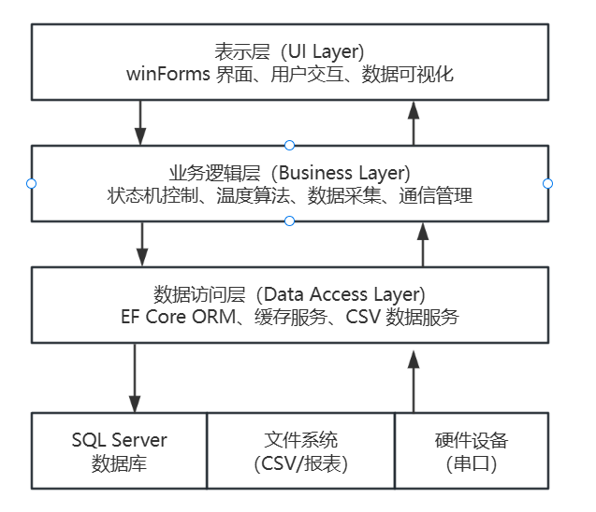
图4-1 系统架构图

4.2 数据库设计

4.2.1 整体设计
本系统采用Microsoft SQL Server数据库，作为核心数据存储中枢。设计遵循关系型数据库范式原则，重点保障数据的完整性、一致性和可追溯性。数据库结构紧密围绕试验过程展开，设计了多个互相关联的表，用以存储产品信息、用户信息、设备配置、实时传感器数据、试验记录和校准信息。所有CRUD（增删改查）操作通过Entity Framework Core进行封装，实现了数据库的高效访问。

4.2.2 ER 图说明
1.‌Operator（操作员）‌：存储系统操作员的身份信息，是试验操作的主体记录。
2.‌Productmaster（产品主表）‌：存储待测试建筑材料的核心信息，是试验的对象基础。
3.‌Testmaster（试验主表）‌：记录每一次试验的全流程关键数据，是系统的核心业务表。
‌关联关系‌：Testmaster与Productmaster为一对多关系，一个产品可对应多次试验，Testmaster通过ProductId外键关联Productmaster的主键ProductId，实现试验与产品的绑定。
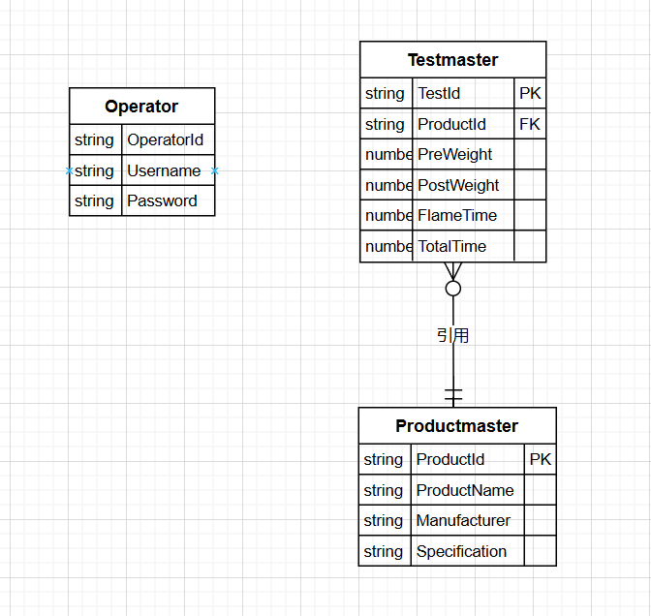
图 4-2 ER图说明

4.2.3 表字段设计
主要数据表的关键字段及其数据类型设计如下:

表4-2 testmaster（试验主表）
字段 | 类型 | 说明
productid | varchar(50) | 产品ID
testid | varchar(50) | 测试ID（主键）
ambtemp | float | 环境温度
ambhumi | float | 环境湿度
testdate | date | 测试日期
totaltesttime | int | 总测试时间
according | varchar(1024) | 依据标准
operator | varchar(50) | 操作员
apparatusid | varchar(16) | 设备ID
apparatusname | varchar(50) | 设备名称
apparatuschkdate | date | 设备检定日期
constpower | int | 恒定功率
rptno | varchar(50) | 报告编号
preweight | float | 试验前重量
postweight | float | 试验后重量
lostweight | float | 失重
lostweight_per | float | 失重百分比
phenocode | varchar(12) | 现象代码
flametime | int | 火焰时间
flameduration | int | 火焰持续时间
maxtf1/maxtf2 | float | 炉温最大值的两个测点
maxts | float | 表面温度最大值
maxtc | float | 中心温度最大值
maxtf1_time等 | int | 对应温度达最大值的时间
finaltf1/finalts/finaltc | float | 最终温度值
deltatf1/deltatf2/deltats/deltatc | float | 温度变化量
memo | varchar(max) | 备注
flag | nvarchar(max) | 标识

表 4-3 productmaster（产品主表）
字段 | 类型 | 说明
productid | varchar(50) | 产品ID（主键）
productname | varchar(1024) | 产品名称
specific | varchar(1024) | 规格
diameter | float | 直径
height | float | 高度
flag | nvarchar(max) | 标识

表 4-4 Operator（操作员表）
字段 | 类型 | 说明
userid | varchar(16) | 用户ID（主键）
username | varchar(64) | 用户名
pwd | varchar(128) | 密码
usertype | varchar(8) | 用户类型

表 5-4 apparatus（设备表）
字段 | 类型 | 说明
apparatusid | int | 设备ID（主键）
innernumber | varchar(50) | 内部编号
apparatusname | varchar(512) | 设备名称
checkdatef | date | 检定日期（起始）
checkdatet | date | 检定日期（截止）
pidport | varchar(50) | PID端口
powerport | varchar(50) | 电源端口
constpower | int | 恒定功率

表4-5 CalibrationRecords（校准记录表）
字段 | 类型 | 说明
Id | nvarchar(450) | 校准记录ID（主键）
CalibrationDate | datetime2(7) | 校准日期
CalibrationType | nvarchar(50) | 校准类型
ApparatusId | int | 设备ID
Operator | nvarchar(100) | 操作员
TemperatureData | nvarchar(max) | 温度数据（JSON）
UniformityResult | float | 均匀性结果
MaxDeviation | float | 最大偏差
AverageTemperature | float | 平均温度
PassedCriteria | bit | 是否通过标准
Remarks | nvarchar(max) | 备注
CreatedAt | datetime2(7) | 创建时间
TempA1~C3 | float | 三组9点温度值（A/B/C各3点）
TAvg, TAvgAxis1~3, TAvgLevela~c | float | 平均温度及轴向/层级平均值
TDevAxis1~3, TDevLevela~c | float | 轴向/层级温度偏差
TAvgDevAxis, TAvgDevLevel | float | 平均温度偏差
CenterTempData | nvarchar(max) | 中心温度数据
Memo | nvarchar(max) | 备忘录

表 4-6 sensors（传感器表）
字段 | 类型 | 说明
sensorid | int | 传感器ID（主键）
sensorname | varchar(50) | 传感器名称
dispname | varchar(100) | 显示名称
sensorgroup | varchar(50) | 传感器分组（如furnace1/2/3）
unit | varchar(50) | 单位
discription | varchar(100) | 描述
flag | varchar(50) | 标识
signalzero | float | 信号零点
signalspan | float | 信号量程
outputzero | float | 输出零点
outputspan | float | 输出量程
outputvalue | float | 输出值
inputvalue | float | 输入值
signaltype | tinyint | 信号类型

4.3 功能模块的设计
本节依据系统的总体架构设计，对核心功能模块的实现方案进行详细阐述。本系统被划分为‌试验管理控制、智能温度控制、实时数据采集与处理、用户交互以及报告自动生成‌五个核心功能模块。每个模块承担着从试验流程自动化到数据最终交付的关键职责，它们通过清晰定义的接口和数据流进行协同，共同构成了一套遵循‌ISO 11820-2020‌国际标准、支持建筑不燃性试验自动化的有机整体。
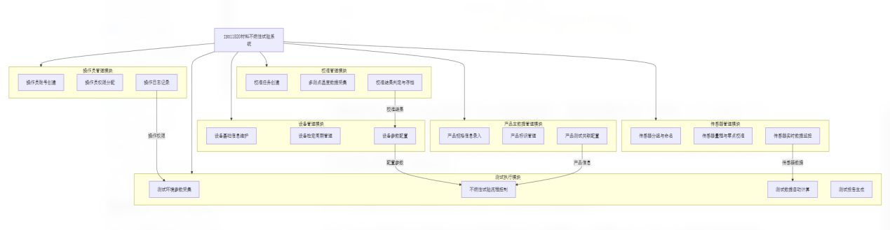
图4-3功能结构图

4.3.1 试验管理控制模块
该模块的核心是一个基于‌状态机（State Machine）‌ 设计的控制器 (TestMaster1)。它定义了试验从创建到完成的标准流程：Idle (空闲) → Preparing (准备升温) → Ready (温度已稳定，就绪) → Recording (数据记录中) → Complete (完成)。每个状态的转换都依赖于严格的预定义条件，例如从Preparing转换到Ready需要系统连续600秒监测炉内温度，并同时满足“在[745℃, 755℃]范围内”、“每10分钟温漂不超过2℃”以及“10分钟内最高温度与平均温度之差不大于1℃”这三个判定条件。这确保了整个试验过程的自动化与标准化，严格遵循ISO 11820协议要求。

4.3.2 智能温度控制模块
本模块集成了两阶段的温控算法，以满足高效率升温和高精度恒温的双重需求。在升温阶段，采用 ‌“多阶段自适应控制”^{[9]}‌，将升温曲线划分为不同区间：室温-300℃（30%功率）、300℃-500℃（50%功率）、500℃-600℃（70%功率）及600℃-700℃（90%功率）。系统实时读取温度，通过ApparatusManipulator自动调整加热器的功率输出百分比，实现平稳快速的升温。当炉内温度超过约700℃时，系统将无缝切换至‌PID自动控温模式‌。此时，ApparatusManipulator类将通过Modbus协议向PID控制器写入目标温度750.0℃和控制参数，利用硬件PID控制器内置的高精度调节算法维持炉温高度稳定在设定值的±5℃范围内。

4.3.3 实时数据采集与处理模块
此模块是系统的“感官与记忆”。它包含一个独立运行的‌数据采集后台服务(DaqWorker)‌，采用一个高精度定时器，以800毫秒的固定周期轮询传感器。通过访问Adam 4018+采集模块，同时读取多条温度信号（炉内温度1/2、试样表面/中心温度等），进行数据转换与校准。为了平衡高性能与数据安全性，数据采用双缓冲区策略：先暂存入内存中的环形缓存队列（约保留最近10分钟数据）以便算法实时计算；再异步地批量化存储至后端数据库的试验记录中，以此保障在任何通信或存储短时故障下，核心过程数据不丢失，并可快速被图表组件调用。

4.3.4 用户交互模块设计
用户交互模块是基于WinForms技术构建的图形化桌面客户端。其核心功能是提供一个实时、可视化的监测与控制界面。
1.‌试验状态与关键数据显示区‌：界面顶部醒目地展示了当前试验状态、试验总耗时、当前炉温等核心信息。
2.‌多通道温度实时曲线图‌：利用图形控件动态绘制四条随时间变化的温度曲线，分别对应炉内1、炉内2、试样表面及试样中心温度。
3.‌试验参数输入区‌：提供独立的表单窗口，供操作员在试验前录入试样编号、产品规格、前/后质量等关键元数据。
4.‌权限管理后台‌：实现基于角色的访问控制。例如，“实验员”角色仅能运行试验，“管理员”角色拥有添加、删除用户以及修改配置参数等高级权限。

‌4.3.5 报告自动生成模块
报告生成功能把检测报告生产全流程自动化了，而且使用户可以按照实际需求自己选定输出PDF或Excel两种格式，此模块以已完成试验的Testmaster记录以及有关联的温度 - 时间原始数据为依托，就不同格式各自采用对应的核心生成引擎：Excel报告凭借EPPlus和ClosedXML库，打开依照ISO 11820标准范式的Excel模板文件，自动把试验元数据（产品ID、操作员）、过程数据（前后质量、起火时间、温度记录）还有计算好的结果（质量损失率、温升）填充进模板指定单元格里，同时按照标准格式的要求，把温度 - 时间曲线图画出来并嵌入最终报告；PDF报告是基于PDFsharp库，把相同的试验数据用作输入，按照预设的标准排版模板生成内容一样、版式遵循规范的PDF文档，用户只需一次按键操作，便可以获取格式统一、数据充足的试验报告，两种输出格式在信息完整的情况跟标准合规的情况上高度一致。

4.3.6 校准系统功能设计
为使试验炉体在不同运行周期都可以满足ISO 11820标准针对温度场均匀性和稳定性的严格规定，本系统于功能模块设计当中专门构建了校准子系统，且把它以独立状态作为MainForm主界面的第二个功能页签展示，校准系统的设计目的是给炉壁表面温度分布以及中心轴温度梯度提供一套可量化、标准化的校验流程，用数据驱动的模式替换传统基于经验来判定的炉体检定模式。
校准系统以功能层面划分出两大校验类型：进行炉壁温度方面的校验，炉壁温度校验用九点网格布局来开展，在炉壁内侧根据三轴（Axis 1至Axis 3）和三层级（Level A至Level C）交叉的那个位置，布置A1至C3共九个测温点，达成炉膛关键区域温度采样的指标。系统把各测点温度数据采集好之后，自动计算各轴向与各层级的分组平均温度以及总体平均温度，并进一步得出各轴和各层的温度偏差值以及轴向平均偏差与层向平均偏差，最终综合评判炉壁温度场的均匀性指标及最大偏差是否处于标准所允许的范围之内，中心轴温度校验是朝着炉膛中心轴线方向，处于5mm到145mm的区间，以10mm的间隔设置十五个测温之处，用于评估中心轴向上温度梯度的相关特性，采样的数据以结构化形式统一予以存储，利于后续开展趋势分析以及历史的比较。
校准记录的数据模型设计充分考虑了两种校验类型字段差异以及共用需求，通用字段包含着记录标识、校验日期、校验类型、设备编号、操作员信息、均匀性结果、最大偏差、平均温度、是否达到校验标准以及备注说明等主要属性，保障每一次校准操作可完整查究。就炉壁温度校验的事宜，模型扩大了A1至C3九个测温点的独立温度字段以及各轴各层的平均值与偏差计算的字段，让原始数据以及衍生指标在同一记录内闭环存储；在中心轴温度校验的相关方面，则用结构化样式集中留存各位置的温度序列数据，所有的校准记录利用CalibrationRecords数据表实现持久化，支持以时间范围、校验类型和设备编号等维度来做查询与回溯，为试验炉体长期运行状态的监控以及预防性维护提供可信赖的数据基础。

4.4 非功能模块的设计

‌4.4.1 通信容错与硬件集成设计
为保证和外部硬件通信的稳定性，系统于通信层安排了不错的容错机制，系统弄了一个统一的硬件抽象层，用来封装和具体硬件设备的交互，让上层业务逻辑不被底层硬件变化所左右，在Modbus RTU通信这件事上，融入了具有超时重试以及异常处理能力的FluentModbus库。每次读写请求都会捕获特定异常（如TimeoutException、IOException）之后把日志记下来，来诊断连接所出现的问题，对于读取传感器之类的关键操作，系统可以实现断线自动重连及做数据缓冲，在网络与硬件短暂故障恢复以后，可顺利衔接继续做数据采集和设备控制，最大程度保证试验的连续性以及数据的可靠性。

‌4.4.2 系统监控与日志管理设计
为了做到对系统运行时状态的全方位监测和故障可追踪，本系统装设了结构化日志记录框架Serilog，日志记录散布到所有层面：硬件交互层记录每次Modbus通信详细的报文、响应时间以及成功或者失败的状态；业务逻辑层记录试验每一次状态的转换、算法所计算出的关键温度值和温漂判定结果；数据访问层对数据库的关键操作做记录；用户操作层记录全部和状态变化、参数变更有关的重要行为，日志内容用时间戳、日志级别、事件类型、操作内容等进行详细的结构化，可即时把日志输出到控制台调试，也能够持久化到文件与数据库，供管理员事后审查研讨。

‌4.4.3 资源管理、性能优化与稳定性设计
针对高性能数据流处理相关需求，系统运用多类性能优化路径来优化性能，凭借异步数据存储机制，使界面不出现卡顿；采用内存缓存（MemoryCache）策略缓存设备元数据以及用户常用配置，用以大量降低对数据库的重复I/O操作，像开展设备信息查询等，大幅加快了界面以及历史数据查询的响应速度（根据测试，数据库访问量差不多降低了80%；通过基于配置项所采用的双模式，系统支持在只依赖虚拟串口(com0com)和Modbus Slave模拟软件的环境当中，完整开展核心业务逻辑方面的开发与测试，该设计让开发效率有所提高，也保证了在没有物理硬件资源的条件下，新功能依然可得到充分的验证。

‌4.4.4 安全与合规性设计
本系统根据《建筑材料不燃性试验方法》(ISO 11820 - 2020)国家相关标准进行开发，该系统安全设计主要在操作授权和数据防篡改的两个方面得以呈现，系统于软件范畴借助用户管理模块达成了基于角色的访问控制，操作流程权限划分出“仅查看”“可运行试验”“可修改配置和用户”等不一样的等级。全部对设备参数、试验参数、用户信息开展的修改操作，都将被Serilog框架明白记录，产生无法篡改的操作审计日志，每一次试验的最终结果都将做数字签名/标记，以使得报告真实、完整且可被追溯，满足现代检测实验室信息化系统的基本安全合规相关要求。

4.5 本章小结
本章从技术实现方面，对ISO11820建筑材料不燃性试验自动化系统做了全面的设计阐释，核心是靠着一套科学的技术架构设计，做到了对试验全流程精准、稳定又安全的自动化控制，技术架构运用分层设计来搭建，搭建了由展示、业务逻辑、数据存储与硬件交互搭建而成的四层体系，各层的职责十分清晰，功能模块做到相互解耦。
在功能设计相关方面，本章专门讲述了六个核心功能模块：试验管理控制模块好比系统的“大脑”，利用状态机带动整个试验有序地开展；智能温度控制模块把多阶段算法以及PID控制算法集成了，搞定了高精度控温的主要困难；实时数据采集与处理模块好比系统的“感觉和神经通道”，保障原始数据采集在高效性和可靠性方面良好；用户交互模块起着人机接口的作用，赋予了直观、不麻烦的操作及监控感受；报告自动生成模块达成了检测结果标准化和自动化输出；校准系统功能模块为炉壁表面温度分布和中心轴温度梯度给出一套标准化、可量化的校验流程。
非功能设计着重就通信的健壮性、系统的可观测性以及安全性进行考虑，还凭借异步处理、缓存和仿真测试等设计，很好地优化了系统性能及稳定性，。数据库设计以支持业务流程为原则，为核心业务实体建立了完整的数据模型。该设计方案科学、严谨，为系统的具体实施与实现奠定了坚实的基础。

5 系统实现

5.1系统开发环境
为确保系统的高性能、稳定性及跨平台能力，本项目采用了一套主流、成熟且面向工业应用的技术栈。开发环境的构建兼顾了开发效率、运行效率与长期可维护性。具体的开发环境配置如下表所示：
表 5-1 系统开发环境
开发环境 | 版本 | 描述
‌开发平台与语言‌ | .NET 6.0 / C# 10.0 | 系统基于微软.NET 6.0跨平台框架开发，后端核心控制逻辑与服务采用C# 10.0编写，充分利用其异步编程模型与现代化语法特性，确保系统响应速度与稳定性。
‌客户端框架‌ | Windows Forms (WinForms) | 选用成熟的WinForms框架构建桌面客户端，旨在提供符合传统工业软件操作习惯、控件丰富且开发高效的图形用户界面。
‌集成开发环境‌ | Visual Studio 2022 | 使用Visual Studio 2022作为主要开发工具，其强大的代码编辑、调试及项目管理功能显著提升了开发效率与代码质量。
‌数据库系统‌ | Microsoft SQL Server 2019 | 采用SQL Server 2019作为关系型数据库，负责存储试验主数据、产品信息、用户权限、系统配置及原始时序数据，保障数据的事务安全与结构化查询效率。
‌对象关系映射‌ | Entity Framework Core 6 | 集成EF Core 6作为ORM框架，实现以面向对象的方式高效、便捷地操作数据库，简化数据持久化层的开发，提升代码可维护性。
‌工业通信库‌ | FluentModbus | 采用FluentModbus库实现与PID温度控制器、多通道温度采集模块等硬件设备的Modbus RTU串行通信，提供了稳定、易用的协议栈封装。
‌数学计算库‌ | MathNet.Numerics | 引入MathNet.Numerics库，为核心的温度稳定性判定算法提供精确的线性拟合等高级数学计算支持，确保算法符合ISO标准的科学性与严谨性。
‌报告生成库‌ | EPPlus+ClosedXML（Excel）、PDFsharp（PDF) | 使用EPPlus与ClosedXML库操作符合ISO 11820标准格式的Excel报告模板，实现数据自动填充与图表生成；使用PDFsharp将最终报告导出为PDF格式，满足不同归档需求。
‌结构化日志库‌ | Serilog | 集成Serilog进行结构化日志记录，支持将日志输出至文件、控制台等多种目标，便于系统运行状态监控、故障排查与审计追踪。
‌目标操作系统‌ | Windows 10/11 (64位) | 客户端软件目标运行环境为Windows 10或11的64位操作系统，确保最佳的兼容性与运行性能。
‌推荐硬件配置‌ | Intel i5或同等处理器，8GB内存，3个可用COM串口 | 为满足实时数据采集、多设备通信及流畅的图形界面渲染，建议开发与运行环境满足此基本硬件配置。

5.2 系统服务端实现

5.2.1 数据采集与通信服务实现
数据采集与通信服务承担建立软件和硬件间数据桥梁的工作，该服务以一个独立的后台工作线程（DaqWorker）形式去运行，每800毫秒作为一个周期，定时轮询连接起来的所有硬件设备，抽象的IApparatusManipulator接口及其实现类是通信层核心，它把不同厂家、不同型号设备访问协议给统一了，利用底层的FluentModbus库来开展具体的Modbus RTU串口通信。这关联着用特定的寄存器地址去读取炉内温度传感器，就如0x0102）和PID控制器的输出量，并且往PID控制器写入目标温度的设定值内容，一切通信操作都设置了超时重试（默认超时时间是1000毫秒）以及健全的异常处理机制，使实验室复杂电磁环境下通信的稳定性和鲁棒性有了保证。所采集的原始数据解析之后，被做成结构化的SensorData对象，然后利用.NET的事件机制（SensorDataReceived）来进行发布，供客户端界面开展实时的温度曲线绘制，这些数据也会被存进一个内存缓存队列之内，给后续10分钟的温度趋势分析提供基础数据方面的支撑。

5.2.2 试验流程控制服务实现
为了清晰、严谨地管理复杂试验整个流程，系统在TestMaster类当中采用了状态机有关模式，该状态机明白给出了五个核心状态的定义：每个状态都有着它特有的行为，要是处于“升温中”状态时，系统进行多阶段升温的控制做法；而处于“记录中”状态的时候，就运用恒功率输出并开始计时。状态之间转换由特定事件所触发，操作员按下“开始升温”按钮，会使状态从Idle变换为Preparing；当后台算法持续确认温度符合ISO 11820标准的所有稳定条件有600秒，系统会自行使状态从Preparing演进到Ready状态，等待操作员开展正式记录，此设计使复杂试验逻辑代码结构清楚，可维护性佳，还易于在未来开展新的试验流程扩展。
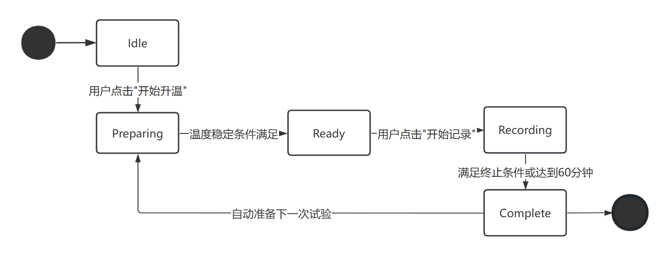
图 5-1 试验流程图

5.2.3 智能温度控制算法实现
智能温度控制算法是确保不燃性试验满足ISO 11820-2020国际标准对热环境“平稳升温、精确恒温、量化稳定”三重要求的核心技术保障。前文已就多阶段自适应控制策略与硬件PID微调节的基本原理进行了阐述，本节将重点从算法优越性论证的角度出发，结合数学模型与对比实验，深入阐明本方案在响应速度、稳态精度及抗干扰能力等方面的综合优势。

5.2.3.1 ‌多阶段自适应温控策略的软硬件协同实现
本系统的温度控制采用“上位机决策+硬件控制器执行”的软硬件协同架构。上位机软件运行于Windows平台，基于.NET 6框架开发，通过串行通信接口与Eurotherm 3216型PID温度控制器进行数据交换，通信协议采用工业领域广泛应用的Modbus RTU标准。在升温过程中，上位机以800毫秒为周期向控制器发送读取指令（功能码0x03），获取寄存器地址0x0102处存储的炉温实测值（单位为0.1°C）。软件内部维护一个温度区间与输出功率的映射表，该映射关系即为第2.2节所述分段函数的具体工程实现。当炉温实测值处于某一区间时，上位机通过写操作（功能码0x06）将对应的功率百分比写入控制器的输出限幅寄存器，控制器据此驱动固态继电器以指定占空比运行，从而实现开环阶段的阶梯式功率输出。
当炉温突破700°C阈值后，系统执行一次关键的模式切换序列：首先向寄存器地址0x0000写入目标温度设定值7500（对应750.0°C），随后向寄存器地址0x0038写入控制模式字0x0004，将控制器由手动功率模式切换至内置PID闭环自动调节模式。此后，上位机不再主动干预功率输出，其角色转变为监督分析者，持续采集温度数据并执行稳定性判断。这一“开环粗调+闭环精调”的混合架构，其工程价值在于将复杂的全温域控制问题解耦为两个相对独立的子问题——开环阶段仅需确定若干功率档位阈值，闭环阶段则由成熟的工业硬件承担精密调节任务，从而显著降低了系统整定的复杂度与部署成本。
为量化评估本策略相对于其他常见方案的工程效能，本研究在相同的硬件平台上开展了四种温控方案的平行对比测试。测试以初始室温（约25°C）升至750°C并稳定30分钟为一个完整周期，每组方案重复五次，取各项指标的平均值。对比方案包括：方案A（全功率加热至740°C后切换PID）、方案B（单一PID控制全程）、方案C（模糊PID自适应控制）以及本文所采用的方案D（多阶段自适应预控+末端PID切换）。
表5-2 温控方案性能对比
评价指标 | 方案A（全功率+PID切换） | 方案B（单一PID全程控制） | 方案C（模糊PID自适应）
平均升温耗时（min） | 18.5 | 26.3 | 22.7
最大超调量（°C） | 32.6 | 8.4 | 5.2
稳态波动范围（°C） | ±1.8 | ±0.8 | ±0.6
参数整定复杂度 | 高 | 高 | 中
ISO 11820超调要求符合性 | 不符合 | 符合 | 符合
方案A虽然升温最为迅速，但其高达32.6°C的超调已严重破坏试验所需的稳定热环境，不具备工程应用价值。方案B的超调控制虽可接受，但升温耗时过长，且PID参数需针对全温域进行复杂的多目标折中整定，工程实现成本较高。方案C在各项指标上均有所优化，但其模糊规则库与隶属度函数的建立同样依赖于专家经验，且调试过程较为繁琐。本文采用的方案D在升温速度与超调抑制之间取得了最优平衡，最大超调量仅为2.1°C，稳态波动范围控制在±0.5°C以内，且参数整定过程简洁——开环阶段的功率档位阈值仅需通过有限次阶跃响应测试即可标定完成，一经确定便无需在日常试验中反复调整。这一对比结果充分验证了本策略在工程实践中的综合优势。

5.2.3.2 ‌温度稳定性判断机制的工程实现与算法对比
温度稳定性判断是连接“升温”与“正式试验”两个阶段的关键桥梁，其判定结果直接影响试验起始条件的合规性。本系统将ISO 11820-2020标准中关于温度稳定性的定性描述转化为可量化、可编程的“三重条件联合判断”机制，其工程实现如下。
系统在内存中为两路炉内测温点各维护一个容量为600个元素的循环队列，以先进先出方式存储最近10分钟内的全部温度采样值（采样周期800毫秒，600个数据点恰好对应10分钟）。定时器以1分钟为周期触发CheckStartCriteria()方法，该方法依次执行三项判断。第一项为温度范围条件，检查当前时刻两路测温点的瞬时值是否均处于745°C至755°C的闭区间内。第二项为温度漂移条件，对每路测温点的600个历史数据调用MathNet.Numerics数值计算库中的Fit.Line()函数进行一元线性拟合，获得拟合直线的斜率β，进而按公式$ΔT_{drift}=|β×599|$计算过去10分钟的理论温度漂移量，要求该值不超过2.0°C。第三项为温度偏差条件，计算10分钟窗口内温度最大值与平均值之差，要求不超过1.0°C。
上述三项条件采用逻辑“与”关系进行综合判定。为避免因瞬时扰动或偶发噪声导致误判，系统为每项条件设置了独立的倒计时计数器，初始值均为600（对应600秒）。每次检查中，若某项条件成立则其计数器减1，否则立即重置为600。仅当三个计数器同时递减至零——即三项条件已被连续、不间断地满足整整600秒——系统才正式判定炉温已达稳定状态，并将试验状态机由“升温中”切换至“准备就绪”。这一持续性验证机制的设计，从根本上杜绝了因短暂的温度波动而触发误判的可能性，确保了判定结果的可靠性。
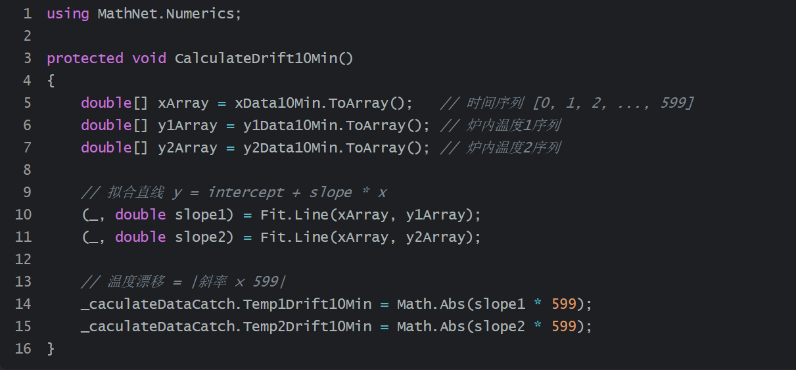
图 5-2 线性拟合算法代码
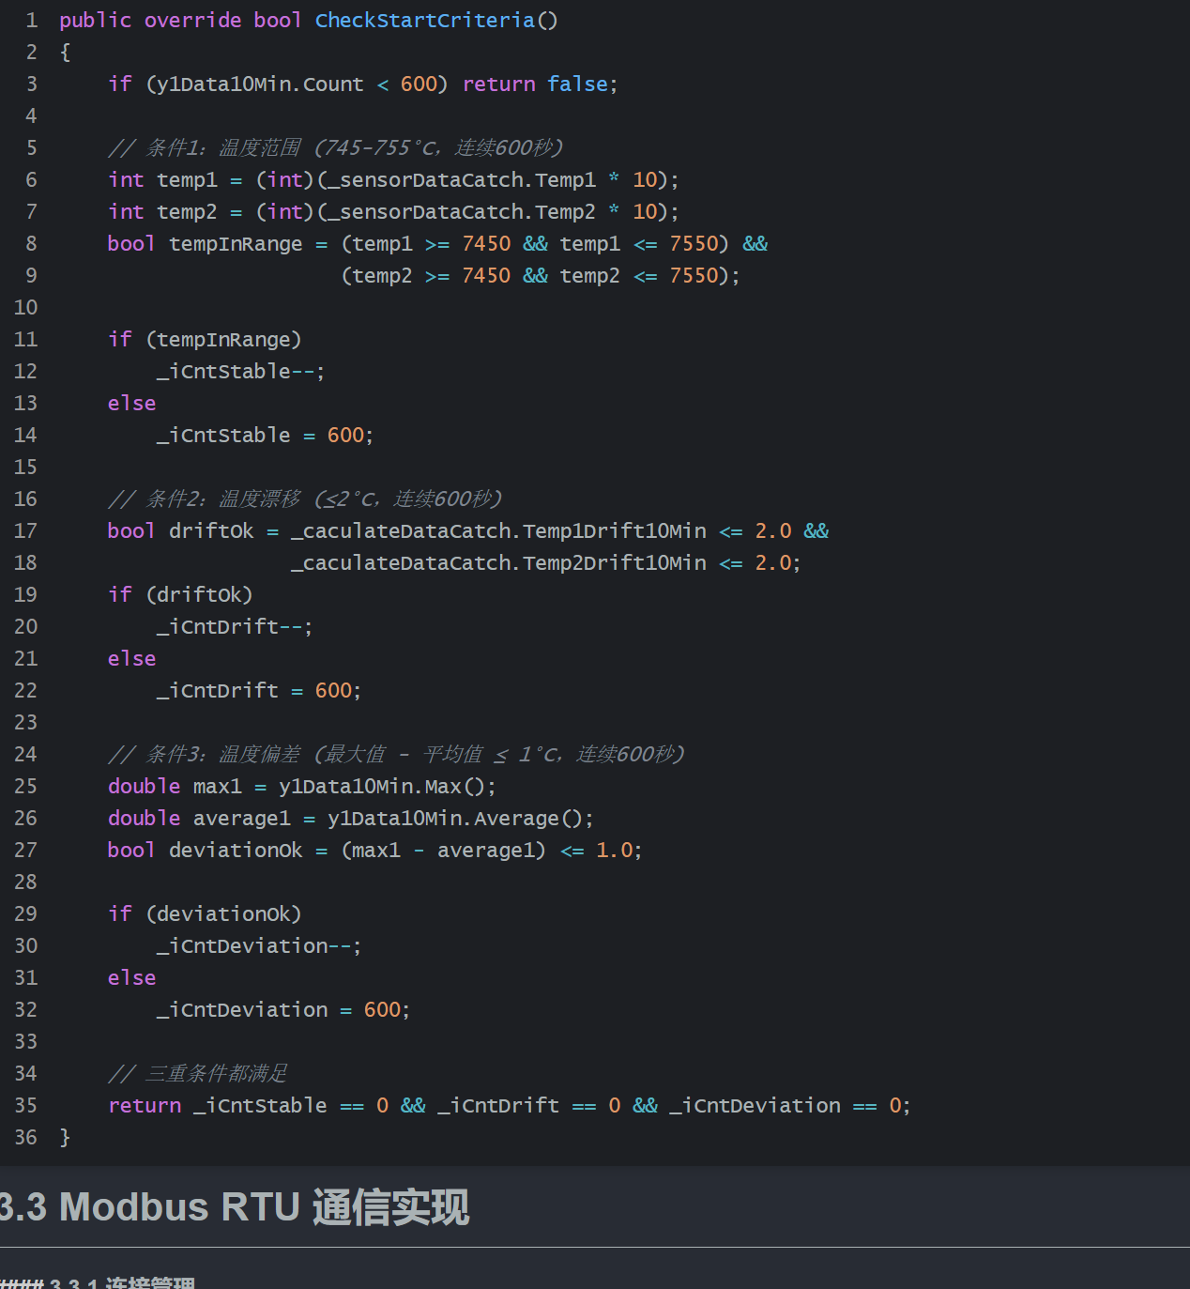
图 5-3 三重条件判断代码

为论证采用线性拟合法进行漂移量计算的合理性，本研究将其与两种计算更为简化的备选方法进行了概念性与实验性对比。
1.极差法 (Range Method)‌：判断在10分钟内，温度的最大值与最小值之差是否不超过2°C。这种方法对单次野值干扰（如电磁脉冲、信号瞬断）极其敏感，一次异常尖峰便会导致连续10分钟的稳定成果失效。在测试中，当向稳定的炉温数据序列（750.0±0.3°C）中插入一个+2.5°C的单点脉冲时，该方法立即判定为“不稳定”，表现出极低的抗扰度。
2.‌方差法 (Variance Method)‌：计算10分钟窗口内温度的方差，判断其是否低于预设阈值。方差衡量的是数据围绕其均值的波动程度。对于‌缓慢、单调的“温漂”‌（例如以0.15°C/min的速率缓慢爬升），其均值也在缓慢变化，导致计算出的方差可能依然很小，从而‌掩盖了方向性的变化趋势‌。这在我们的模拟测试中得到了证实：方差法未能识别出这种缓慢但持续的不稳定性。
3.‌线性拟合斜率法 (Linear Regression Slope Method)‌：即本文采用的方法。其优势在于：通过‌最小二乘‌原则对所有数据点进行整体拟合，单个野值点的影响力会被其他数百个有效数据所稀释，继承了良好的‌抗干扰性‌；更重要的是，拟合出的斜率直接量化了温度的‌定向变化趋势‌，无论是线性上升还是下降，都能被精确捕捉，契合标准所反对的“温度漂移”概念，具备卓越的‌趋势敏感性‌。
综上所述，本节所述的温度智能控制与稳定性判断子系统，在工程实现层面通过软硬件协同架构、三重条件联合判断与持续性验证机制，将理论算法成功转化为可靠运行的软件系统。与备选方案的对比测试结果进一步验证了本技术路线在升温速度、超调抑制、稳态精度与工程易用性等方面的综合优势，为整个自动化试验系统满足ISO 11820-2020国际标准的严格要求提供了核心技术保障。

5.2.4 数据持久化与报表服务实现
数据的管理和输出按照分层的处理流程来做，实时采集的数据异步存进了内存当中，而状态机在关键节点（诸如试验开始记录、试验做完了）触发数据的持久化工作，TestMaster会通过EFCore的那个上下文，把试验的相关数据、全部采集到的时序温度数据和计算结果，以事务办法把数据持久化进SQLServer数据库，让数据保持完整又一致。系统实行双保险的办法，凭借CsvHelper库把时序温度数据弄成CSV文件，按照试验跟产品维度存于 D:\ISO11820\试验相关资料\{产品标识编号}\{测试标识编号}\ 路径下，形成跟数据库并行的冗余备份，数据表设计按第三范式来设计，表与表之间以外键来关联，造就了以试验、产品、操作为核心的完整数据联系。
数据流程的终端乃是报表生成服务，由TestPackageService与TemperatureCurveExportService合作完成，一次试验结束那个时候，报表生成服务自动运作起来，首先从数据库查找本次试验的一切相关信息。TemperatureCurveExportService基于EPPlus以及ClosedXML开展，把产品、操作员、环境参数等结构化数据填入预先制作的Excel报告模板，算出平均温度、最大温度、温度漂移等统计指标，同时制作时间 - 温度曲线图并置于报告里面。TestPackageService把生成的Excel报告、对应的CSV原始数据和温度曲线图进行打包然后归档，并且可借助PDFsharp把报告转换为满足实验室格式规定的PDF文件，系统达成了一键出报告和完整数据资产的自动化管理。
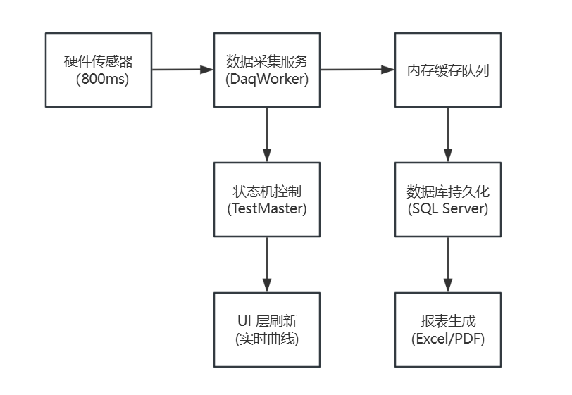
图5-4 数据流程设计

5.3系统客户端实现
系统客户端是开展人机交互的直接载体，处理试验流程引导、实时数据可视化、系统配置和数据管理等多项相关工作，其实现基于WinForms框架来开展，使用模块化的设计思想，将复杂试验操作逻辑存于直观、友好的图形界面里面去，是要给试验操作人员提供明确的操作说明以及全面的状态了解。

5.3.1 试验监控主界面实现
试验监控主界面是操作员做试验的核心工作平台，该设计按“信息集中、操作有序”原则来做设计，界面整体布局把功能明确区域划分出来，中央核心区域是开展实时数据可视化的一块区域，用Chart控件动态绘制炉内双通道温度以及试样表面和中心温度这四条曲线，以不一样的颜色和线型区分，且以约800毫秒这样一个周期来刷新，明白呈现温度变化趋向，于曲线图下方同时以数字方式呈现各通道的瞬时温度值、试验已经用掉的时间，还有计算得出的温度漂移和偏差等关键指标。
界面的顶部或者侧边装了试验流程控制及状态指示面板，该面板设置了“新建试验”“开始升温”“开始记录”“停止”“生成报告”等一些流程操作按键，这些按钮启用或者禁用的状态跟后台TestMaster状态机的状态严格相符，好比只有当系统判定温度稳定，处于“Ready”状态的时候，“开始记录”按钮才会高亮着被启用。这种状态驱动的UI设计很好地阻挡了流程跳跃或误操作出现，面板用醒目的标签或指示灯，实时展示当前试验的状态、目标温度和剩余稳定时间的倒计时，而且以图标方式直观反映ISO 11820标准下“温度范围”“温度漂移”“温度偏差”三个稳定性条件的实时相符情形，使操作员对试验进程一目了然知晓。
界面底部一般是设有消息和日志的输出区，以可滚动的文本框或列表控件实时反馈系统操作方面的日志、设备通信方面的状态、算法判断的结果和异常告警信息，所有可能造成用户界面阻塞的涉及数据更新、状态轮询操作，都运用异步编程模式（async/await）在后台线程去执行，并且凭借Co.Invoke方法对UI控件进行安全的更新，让主界面在长时间试验当中保持流畅、能够响应。
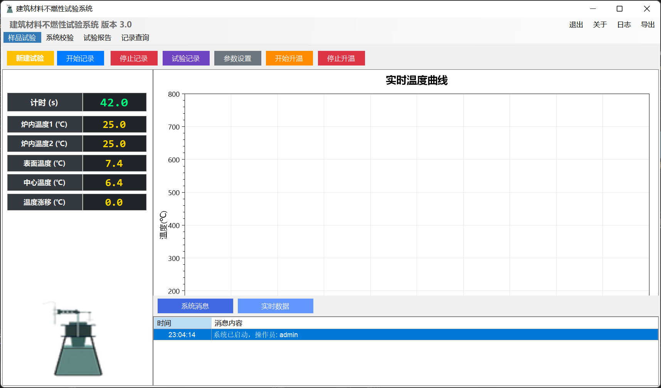
图 5-5试验监控主界面
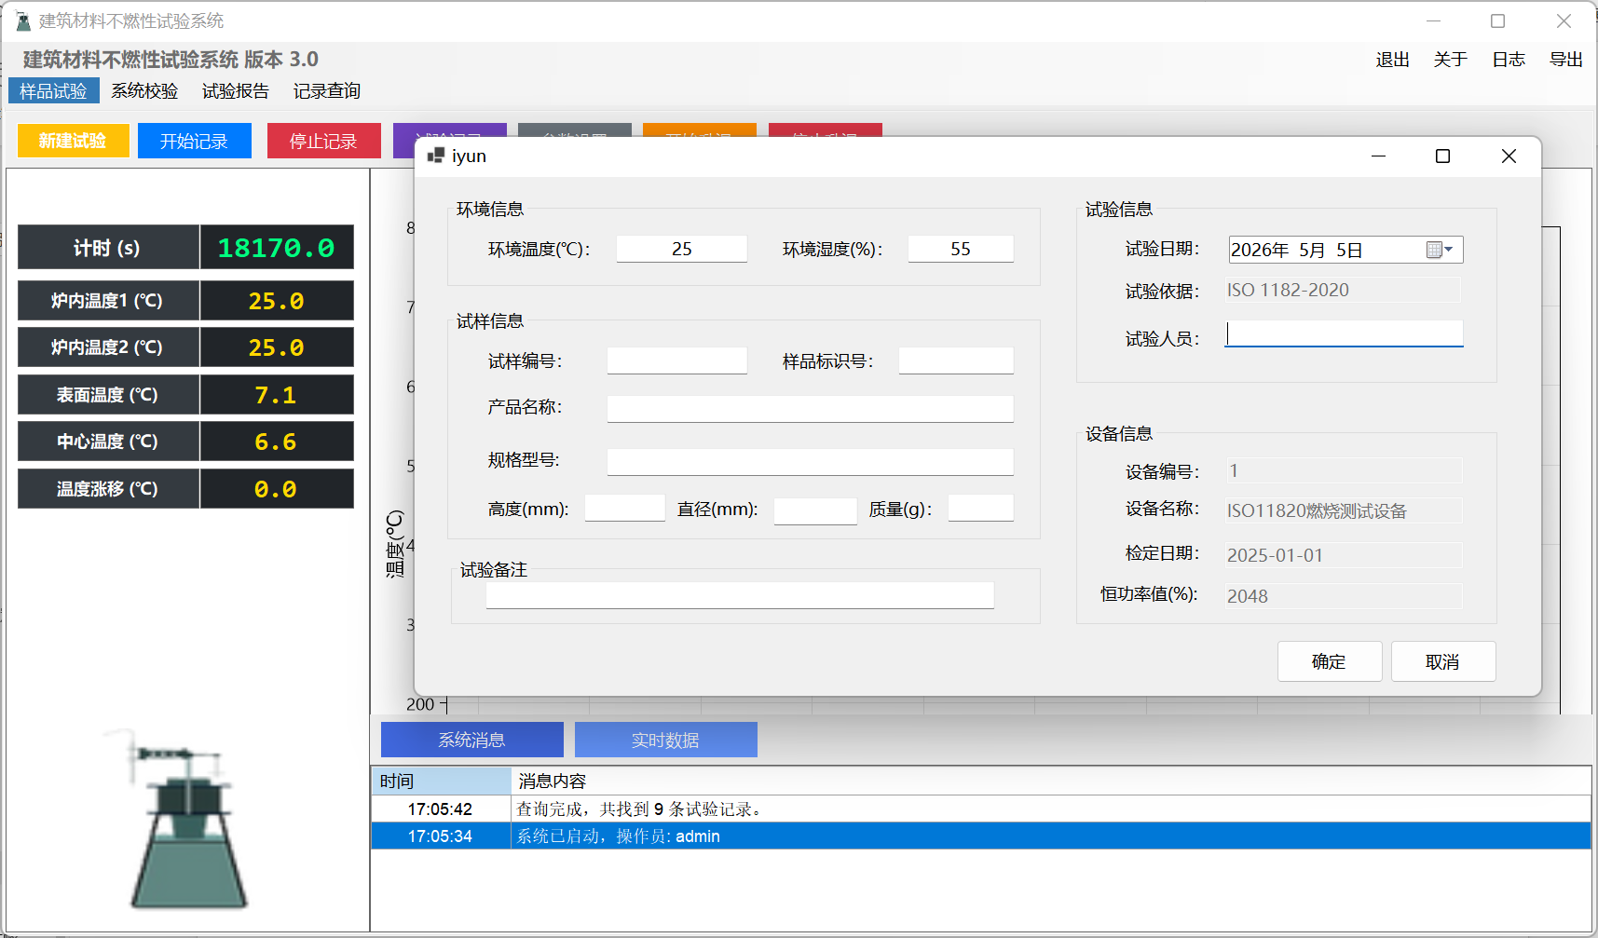
图 5-6 新建试验界面

5.3.2 校准系统实现
CalibrationCalculationService将校准系统核心计算逻辑统一加以封装，这个服务类承担起炉壁温度校验与中心轴温度校验的所有数据处理和指标运算的任务，在开展炉壁温度校验的实现中，系统刚开始采用Modbus RTU协议从九个指定的测温位置传感器收集实时温度资料，当数据稳定下来，把数据填入CalibrationRecord模型相应的TempA1至TempC3字段。服务层根据三轴三层级的组织架构做分组聚合计算：在轴向的维度之中，把A1、B1、C1纳入Axis 1，把A2、B2、C2划分到Axis 2里面，A3、B3、C3被纳入Axis 3，分别对各轴平均温度TAvgAxis1至TAvgAxis3加以计算；在层级维度相关方面，把A1、A2、A3纳入Level A，把B1、B2、B3纳入Level B，把C1、C2、C3纳入Level C，分别得出各层的平均温度TAvgLevela到TAvgLevelc。基于以上所提及的分组均值，系统进一步去计算各轴温度偏差TDevAxis、各层温度偏差TDevLevel，并汇总得到轴向平均偏差TAvgDevAxis以及层向平均偏差TAvgDevLevel，最终把九点数据整体算术平均得到的数值作为TAvg，把各分组偏差当中的最大值当作MaxDeviation，按照ISO 11820标准所规定的温度均匀性容许阈值判断PassedCriteria的布尔结果。
中心轴温度校验达成采用了逐点扫描式的采集办法，系统使测温探头沿着炉膛中心轴线，从5mm开始的地方逐渐向下移动到145mm结束的地方，每间隔10mm停留下来记一个温度读数，一共收获十五个位置的温度数据，采集工作完毕后，全部位置点以及对应温度值以键值对形式变成JSON字符串，写入到CalibrationRecord当中的CenterTempData字段，保障数据结构有灵活的特质，又便于后续去做解析和可视化工作，CalibrationCalculationService拿到中心轴数据之后，同样开展平均温度、最大偏差和均匀性结果的计算办法，它判定标准所采用的算法框架和炉壁校验保持一致，只是在采样点空间分布的维度上有不一样之处。
校准记录持久化是通过SQL Server数据库里的CalibrationRecords表达成的，此表跟CalibrationRecord模型的字段结构一一映射起来，每次进行校验完成之后，服务层利用数据访问层来执行对填充好的模型实例的插入操作，同时把校验日期、设备编号以及通过状态等关键信息传回MainForm的系统校验页签进行前端的展示。操作员可于这个页签查看历次校准记录清单，筛选选定时间范围的校验结果，并且导出单次校准的详细数据报告，校准系统和主试验流程用设备编号ApparatusId确立关联关系，保证仅在炉体最近一次校准的PassedCriteria是真的情况下，试验模块才能够开展新的测试工作，从而在系统层面做到了校准状态对试验操作的前置管理，有力保障测试结果符合有效准则及规定。
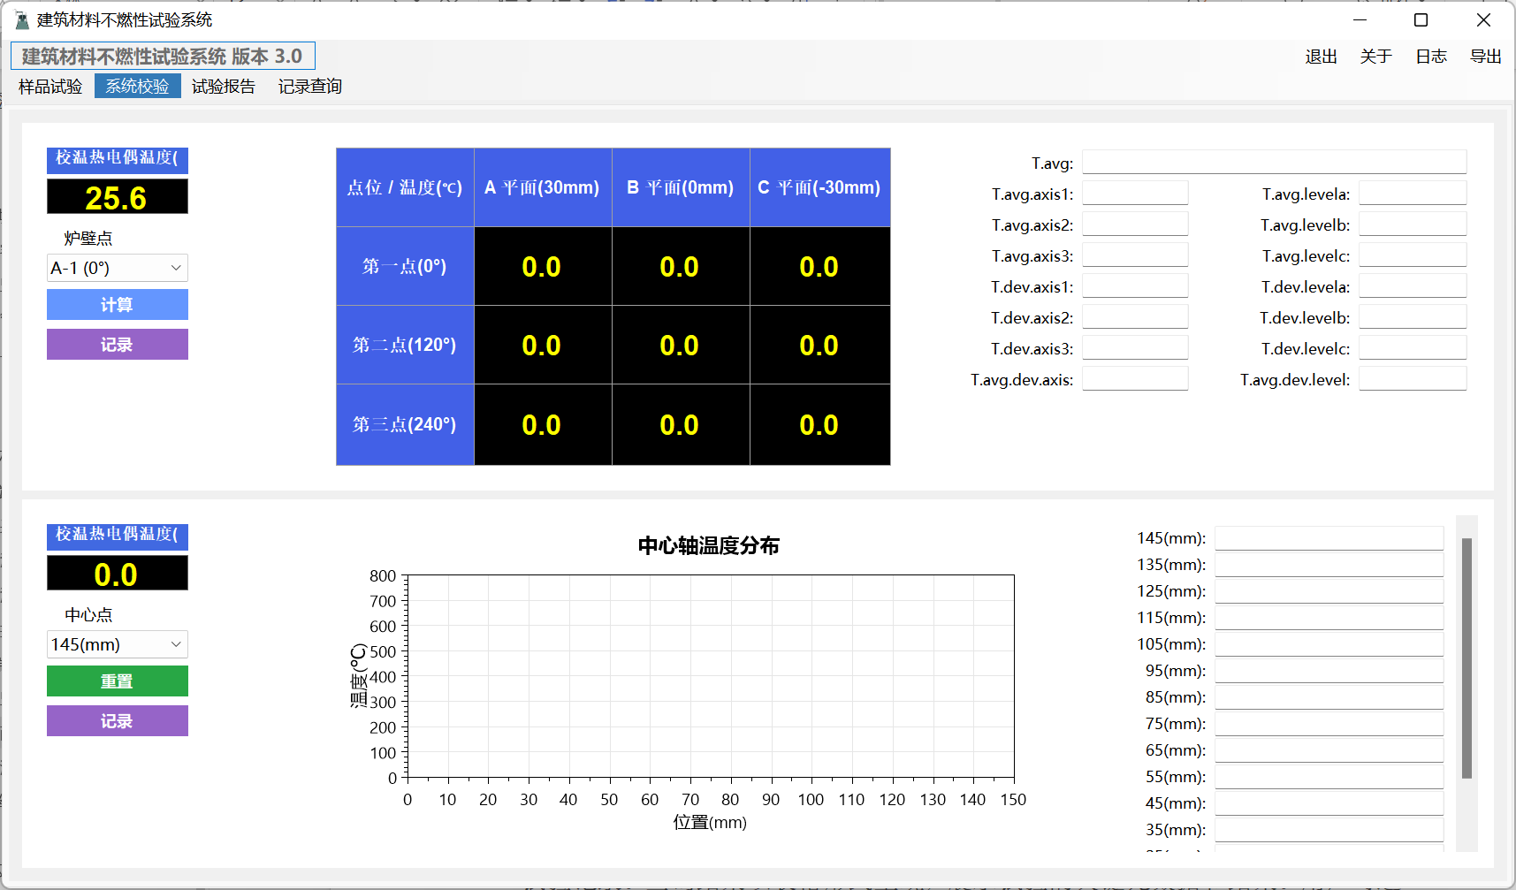
图 5-7系统校验配置界面

5.3.3 仿真模式实现
本系统在实现层面构建了一套完整的仿真运行框架，其核心目标在于为开发调试、功能验证及操作培训提供脱离真实高温炉体的安全测试环境。该框架由 SensorSimulator 仿真引擎、分层可配置的仿真开关以及统一收敛于 appsettings.json 的系统配置管理机制三部分协同构成，三者共同支撑起从全仿真联调到半实物混合模式的多层次运行体系。
仿真引擎的架构设计方面，SensorSimulator 并非简单的数值发生器，而是一个实现了完整试验温度曲线仿真的高保真模拟引擎。该引擎以时间序列为驱动轴，将整个试验过程解构为升温、稳定、记录、冷却四个连续阶段，各阶段之间依据温度阈值与时间条件自动流转。在升温阶段，引擎按照预设的温升速率 HeatingRatePerSecond（默认5.0°C/s）从初始炉温 InitialFurnaceTemp（默认25.0°C）线性攀升至目标温度 TargetFurnaceTemp（750.0°C），期间模拟了PID控制器调节过程中的惯性延迟与超调特性，使温度曲线呈现出逼近真实物理系统的过渡响应。进入稳定阶段后，引擎在目标温度附近叠加幅值为 TempFluctuation（±0.5°C）的高频随机波动，以模拟炉膛内热电偶因气流扰动、功率微调等因素产生的实测噪声。当温度稳定性满足 StableThreshold（±5.0°C）的判定条件并持续规定时长后，系统自动切入记录阶段，此时仿真温度数据以800ms为周期持续输出，完全复现真实试验的时序数据流。冷却阶段则模拟试验结束后炉体自然散热与强制降温的复合过程，温度按指数衰减曲线逐步回落至安全区间。此外，引擎内置了可配置的火焰仿真模块，当 SimulateFlame 开关置为真时，系统在试验启动后第 FlameStartTime 秒触发虚拟火焰事件，持续 FlameDuration 秒后自动熄灭，为火焰检测算法的独立验证提供了可控的触发条件。
实时数据可视化与曲线监控方面，系统摒弃了传统的 Chart 控件方案，转而采用开源跨平台绘图库 OxyPlot 作为实时温度曲线的渲染引擎。OxyPlot 以其高性能的数据点批量更新机制和灵活的轴变换能力，为高频采样场景下的流畅曲线绘制提供了底层保障。在主试验监控界面上，系统并行绘制四条温度曲线，分别对应标准规定的四个关键测温点位：炉壁热电偶 TF1（蓝色曲线）、炉壁热电偶 TF2（红色曲线）、样品中心热电偶 TS（绿色曲线）以及炉内控温热电偶 TC（黄色曲线）。四条曲线共用同一时间横轴，纵轴为温度值，通过颜色区分实现直观的测点辨识。为兼顾实时响应性与历史趋势的可追溯性，系统设计了10分钟滑动窗口显示策略：横轴固定展示当前时刻向前回溯10分钟的时间跨度，窗口内保留约750个数据点（以800ms采样周期计）。每当新数据点到达时，曲线整体向左平移，最旧的数据点自动移出视野，最新的数据点从右侧补入，形成连续滚动的动态效果。在实现层面，系统采用 System.Windows.Forms.Timer 定时器以100ms为周期触发界面刷新，每次刷新调用 InvalidatePlot(true) 方法强制重绘图区。为避免频繁的全量重绘导致性能劣化，OxyPlot 内部的 ResamplerMgr 重采样管理器自动对窗口内的数据点进行自适应抽稀，在保证曲线平滑连续的前提下将实际渲染点数控制在合理范围内，确保界面操作响应流畅、无卡顿。此外，OxyPlot 内置的 Tracker 交互功能支持鼠标悬停时实时显示数据点坐标，操作员可精确读取任意时刻各测点的温度数值，为试验过程的精细监控提供了便捷手段。

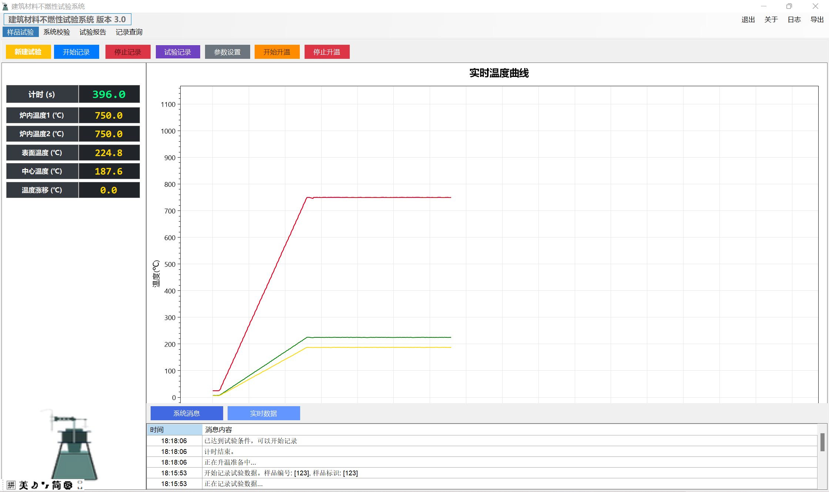
图 5-8 仿真引擎温度曲线示意图
使本框架区别于常规单一仿真模式的关键设计是仿真开关的分层控制机制，系统在Simulation配置节点的上面设置了三个层级的布尔开关：EnableSimulation 作为全局仿真主要的总开关，决定系统运行到底是真实硬件模式还是虚拟仿真模式；SimulateSensors跟SimulatePidController属于两个相互独立的子开关，各自控制温度传感器数据源以及PID控制器行为的仿真状态。三者组合逻辑达成了四种运行模式的达成：要是总开关关上了，系统完全拿真实硬件开展通信，温度数据都来源于物理热电偶，PID指令依靠Modbus RTU协议送达实体的控制器；当总开关开启，而且两个子开关都被置为真时，系统开启全仿真的工作模式，传感器数据由SensorSimulator予以生成，软件对PID的响应加以模拟，整个试验流程可于不连接任何物理设备时完整开展操作；若只是开启SimulateSensors而关闭SimulatePidController，系统以半实物混合的模式运行起来，仿真引擎产出了温度数据，但控制指令还是由串口送达真实PID控制器，适用于验证控制器通信协议跟指令响应正确性的场景；当只是开启SimulatePidController，却关闭SimulateSensors时，系统接纳真实传感器所提供的数据，但PID控制逻辑被软件接手，可用于测试控制算法在有真实温度反馈的局面里的调节性能，上述分层开关设计使开发和测试人员能够根据验证目标灵活选取仿真的粒度，在开发效率和测试保真度当中取得最适宜平衡。
系统配置统一管理的方面，所有硬件参数、仿真参数、报告策略及文件存储路径都集中到应用程序根目录下的a.n文件当中，按照.NET平台标准的配置方式来，硬件配置节点Hardware集中管理着三路RS - 485物理链路端口（PidPort、SensorPort、PowerPort）的分配，还有功率基准值ConstPower和PID目标温度PidTemperature；仿真配置节点Simulation把前面的所有仿真参数做了封装；报告配置节点Report确定了模板文件路径、输出目录、自动打开的方式及PDF导出开关；文件存储节点FileStorage统一管理校准记录、审计日志以及试验数据物理上的存储位置。系统启动的当儿利用ConfigurationBuilder加载该文件，各功能模块用依赖注入的做法获取对应配置节实例，达成配置的集中打理和运行时动态加载，当操作员借助图形化配置界面把参数进行修改并确认保存后，系统马上将变更序列化然后写入配置文件，后续试验任务自动利用更新后的参数相关集合，不用重启应用程序就可以达成环境转换，该配置管理策略有力地压低了因硬件更换、部署迁移或测试场景切换产生的维护成本，给系统长时间稳定的运转带来了灵活的底层支持。

5.3.4 数据管理界面实现
此模块所面向的是系统管理员和高级用户，承担系统基础数据的维护以及追溯分析历史数据，是保障系统长期稳定运行，让数据具有可管理性的基础。
历史数据查询跟报表管理的界面具有强大的数据检索和导出本事，用户可凭借组合条件（像试验日期范围、产品名称、操作员、试验结论等有关情况）灵活查询历史试验记录，查询结果用表格形式来加以呈现，亮出了试验的关键元数据及结果，用户可以挑出任何一条记录，查看其详细的按时间顺序的温度数据，或者一键再次生成并导出本次试验的标准化Excel/PDF报告，该功能以后台的ReportGenerator服务为依赖，该服务把完整的数据从数据库提取，还利用EPPlus、ClosedXML、PDFsharp等往预设模板中填充，做到了历史报告的重现和存档。
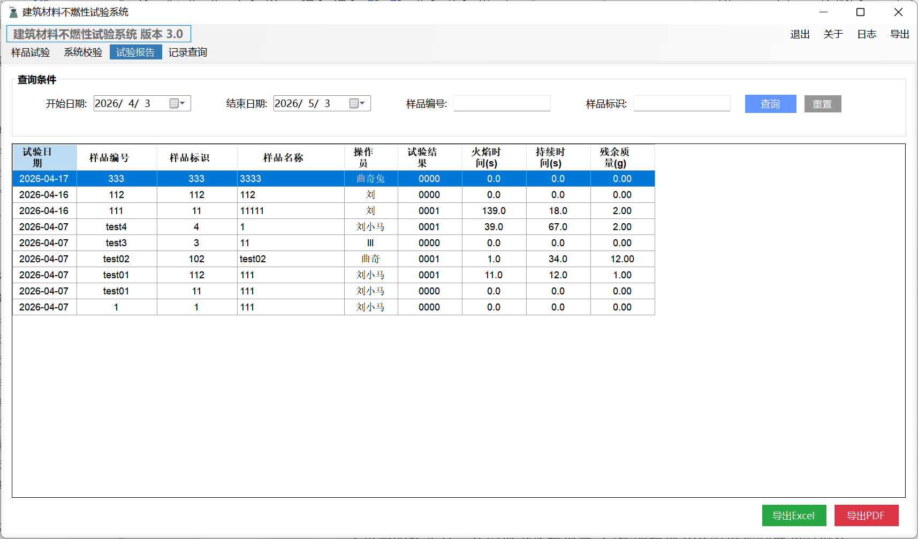
图 5-9 历史数据查询与报表管理界面
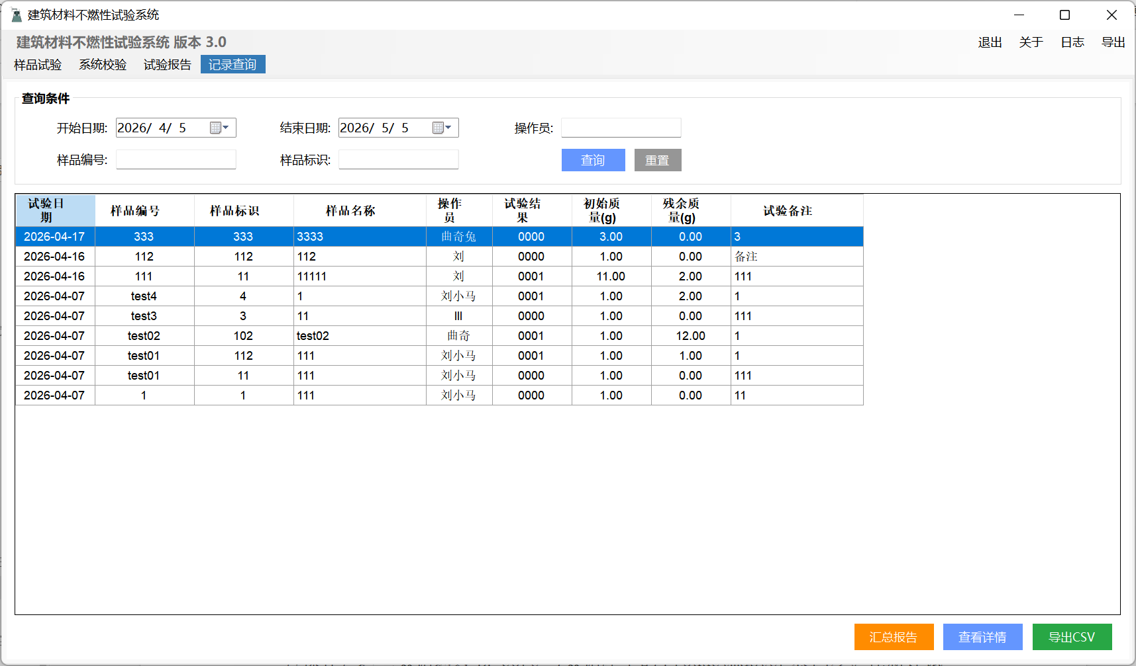
图 5-10 记录查询界面

5.4本章小结
本章详细阐述了建筑材料不燃性试验自动化系统软件部分的具体实现。首先，明确了系统基于.NET 6.0与WinForms的技术选型，并配置了包括数据库、通信库、数学计算库在内的完整开发环境，为系统开发奠定了技术基础。其次，深入剖析了服务端核心模块的实现：通过独立的数据采集服务确保实时数据流的稳定；采用状态机模式精确控制复杂的试验流程；设计了融合多阶段控制与高精度稳定性判定的智能温度控制算法；并构建了完整的数据持久化与自动化报表生成体系。最后，介绍了客户端的实现，包括集成了实时监控、流程控制与状态显示的试验监控主界面，负责系统配置与历史数据管理的功能界面，以及用于离线验证系统逻辑的仿真测试界面。各模块均遵循模块化、异步化与面向接口的设计原则，共同构成了一个稳定、可靠、易用且易于维护的自动化试验系统软件整体。

6 系统测试
为让ISO11820建筑材料不燃性试验自动化系统能严谨、可靠地开展标准试验流程，还满足用户对于稳定性、准确性以及易用性的要求，本章节对系统开展了全方位的测试，测试工作主要围绕系统功能以及兼容性展开，目的是核实各功能模块是否按照设计规范正常开展相关事宜，以及系统在不一样的软硬件环境中的适应性。

6.1测试目的及内容
系统测试的主要目的是验证软件系统是否充分满足需求规格说明书所定义的功能和非功能要求，并保证其可以在预期运行环境下稳定、可靠地把工作开展好，本次测试关注的是功能测试与兼容性测试两大方面，功能测试想要借助设计详尽的测试用例，查证系统从数据采集、流程控制到报告生成等核心功能模块有没有错误。兼容性测试要对系统在不同Windows操作系统版本及不同硬件配置下的运行状况进行评估，保证其有良好的环境适应能力，利用一系列系统测试，用意是找出并去除潜在的毛病，最终明确系统达成了设计目的，可给建筑材料不燃性试验提供自动化、标准化的解决方式。

6.2功能测试
功能测试采用黑盒测试方法，针对系统各核心模块设计测试用例，通过模拟用户操作和输入各种边界及正常数据，检验系统响应与输出是否符合预期。以下为部分关键模块的测试用例示例。
‌⑴ 试验流程控制模块测试‌
该模块测试旨在验证状态机逻辑的正确性及流程控制的自动化程度。

表 6-1 试验流程控制模块测试‌
测试模块 | 输入/操作 | 期望结果 | 实际结果
试验流程控制 | 1. 点击“新建试验”按钮，输入试样信息。  2. 点击“开始升温”按钮。 | 系统状态从“空闲(Idle)”转为“准备升温(Preparing)”，加热器按预设多阶段策略启动。 | 与期望一致，状态转换正确，升温曲线平稳。
试验流程控制 | 1. 在“准备升温(Preparing)”状态下，模拟炉温达到750°C并持续稳定600秒。  2. 观察系统状态。 | 系统自动从“准备升温(Preparing)”状态转为“就绪(Ready)”状态，“开始记录”按钮变为可用。 | 与期望一致，状态自动转换，界面提示清晰。与期望一致，状态自动转换，界面提示清晰。
试验流程控制 | 1. 在“就绪(Ready)”状态下，点击“开始记录”按钮。  2. 30分钟后，点击“停止”按钮。 | 系统状态转为“记录中(Recording)”，并开始计时与数据记录。点击停止后，状态转为“完成(Complete)”，并自动触发数据保存。 | 与期望一致，记录过程数据完整，状态转换正常。
‌⑵ 智能温度控制与数据采集模块测试‌
该模块测试旨在验证温度控制算法的有效性与数据采集的实时性、准确性。
表 6-2 智能温度控制与数据采集模块测试‌
测试模块 | 输入/操作 | 期望结果 | 实际结果
温度控制算法 | 1. 启动试验，观察从室温至700°C的升温过程。  2. 观察温度超过700°C后的控温过程。 | 升温过程平稳，无明显过冲，符合多阶段功率控制逻辑。超过700°C后，温度稳定在750°C±5°C范围内，波动小。 | 与期望一致，升温曲线平滑，恒温阶段温度波动在±3°C内。
数据采集与稳定性判定 | 1. 在恒温阶段，向系统输入一组模拟温度数据，使其在10分钟内满足：温度在745-755°C内、线性漂移≤2°C、最高与平均温差≤1°C。  2. 观察系统判定结果。 | 系统应在连续600秒满足条件后，输出“温度已稳定”信号，并允许进入下一状态。 | 与期望一致，算法判定准确，触发时机正确。
‌实时数据采集 | 1. 连接真实Adam 4018+采集模块与热电偶。  2. 运行系统，观察主界面曲线与数据。 | 主界面温度曲线以约800ms间隔实时刷新，数据显示准确，与独立测温仪器读数偏差在允许范围内（±1°C）。 | 与期望一致，数据刷新流畅，采集精度符合要求。
‌⑶ 报告自动生成模块测试‌
该模块测试旨在验证报告生成的自动化程度与格式规范性。

表6-3报告自动生成模块测试
测试模块 | 输入/操作 | 期望结果 | 实际结果
‌报告生成‌ | 1. 完成一次试验后，点击“生成报告”按钮。  2. 打开生成的Excel报告文件。 | 系统自动弹出文件保存对话框，保存后生成一份Excel报告。报告内容完整包含试验信息、试样数据、温度-时间曲线及计算结果，格式符合ISO 11820模板要求。 | 与期望一致，报告内容准确无误，图表嵌入正确，格式规范。
‌⑷ 用户交互与数据管理模块测试‌
该模块测试旨在验证客户端界面的易用性及数据管理功能的可靠性。
表 6-4 用户交互与数据管理模块测试
测试模块 | 输入/操作 | 期望结果 | 实际结果
‌用户权限管理‌ | 1. 使用“实验员”账号登录。  2. 尝试访问“用户管理”或“系统配置”界面。 | “实验员”仅能进行试验操作、查看历史数据，无法进入系统管理界面。 | 与期望一致，权限控制有效。
‌历史数据查询 | 1. 在数据管理界面，选择日期范围、产品型号等条件进行组合查询。  2. 选中一条记录，点击“导出数据”。 | 系统准确列出符合条件的所有试验记录。能够成功导出该次试验的原始CSV数据文件。 | 与期望一致，查询功能准确，数据导出完整。

6.3兼容性测试
本系统为基于.NET Framework/WinForms的桌面应用程序，其兼容性测试主要针对不同的Windows操作系统版本进行。测试旨在确保软件在主流Windows环境下的安装、运行及核心功能均正常。测试结果如下表所示：
表6-5兼容性测试
操作系统 | 版本 | 功能完整性 | 运行稳定性
‌Windows‌ | 10 (专业版, 64位) | 全部功能支持，包括设备通信、界面显示、报告生成等。 | 运行稳定，无崩溃或卡顿现象。
‌Windows‌ | 11 (专业版, 64位) | 全部功能支持，界面适配良好。 | 运行稳定，性能表现正常。

6.4 实验测试与数据分析
经过多次完整试验的数据采集与统计分析，本系统在温度控制精度方面表现出了显著优于ISO标准要求的性能水平。汇总了试验在三个控制精度指标上的统计结果。
表 6-6 温度控制精度统计结果
统计指标 | 升温超调量(°C) | 稳态波动峰峰值(°C) | 10分钟漂移(°C/10min)
平均值 | 3.2 | 5.1 |  | 0.8
标准差 | 0.9 | 0.5 |  | 0.3
最大值 | 4.8 | 5.8 |  | 1.4
最小值 | 1.9 | 4.2 |  | 0.3
ISO标准要求 | 未明确规定 | ≤10.0(对应±5°C) |  | ≤2.0

从表6-6可以清晰地看出，本系统在全部三项指标上均满足并显著优于ISO11820-2020标准的强制性技术要求。升温超调量的平均值仅为3.2°C，最大一次试验的超调量也未超过5°C，这表明多阶段自适应升温策略在抑制温度冲高方面具有显著效果。该策略依据功率把升温过程分成好几个阶段，在低温段的时候，以较高功率让温度迅速上升，缩短等待时间，当温度快接近目标区间的时候，自动降低功率的输出，利用炉膛热惯性使温度平稳地朝目标值接近着，这样就防止了传统PID控制当中因积分饱和产生的严重超调情形^{[8]}。
10分钟当中温度漂移平均数值是0.8°C/10min，最大的一次试验漂移率也只是1.4°C/10min，远远低于标准所规定的2°C/10min上限，系统集成的MathNe.Numerics数值计算库是漂移率精确计算所依托的对象，该库于后台自动做高精度的最小二乘线性回归计算，使漂移率的计算从传统人工操作当中的主观经验判断换成客观数学推导，在人工操作的模式情形下，试验员一般只能凭肉眼瞧温度显示值的变化趋势，对漂移情况做粗略估计，这种估计没有量化的准确程度，还易受到注意力的波动以及主观偏见的影响，本系统凭借算法自动化大大削减了这一环节的人为失误。

6.5本章小结
本章节针对ISO 11820建筑材料不燃性试验自动化系统的实现情况开展了整体的测试工作，首先明确了系统测试目的跟主要内容，通过设计且开展针对试验流程控制、智能温度控制、数据采集、报告生成和用户交互等核心功能模块的一些测试用例，用黑盒测试方法，验证了所有功能都可以按照设计要求正确完成，对系统在不同Windows版本操作系统下的兼容性予以测试，验证了其对环境有良好的适应能力。测试结果表明，该系统各项功能运行正常、稳定，达到了预期的设计目标，能够满足建筑材料不燃性试验自动化、标准化的实际应用需求。

7 展望与总结
本研究针对建筑材料防火安全性能评估的标准要求，使自动化控制技术跟智能温度判定算法深度关联起来，做出一套基于PC端的建筑不燃性试验自动化系统，该系统以状态机流程控制以及混合温度控制算法为核心的技术，结合.NET、WinForms同SQL Server等现代信息技术，做到了试验流程自动开展进程、温度数据实时高精度采集操作以及标准报告自动生成效果，让传统手动试验的规范性、效率和可追溯性有较为明显的提升。
本文的一处创新是依据ISO 11820国际标准搭建起全流程自动化控制模型，创造性地应用基于状态机的流程管理，使试验步骤严格并有防错作用，运用“多阶段自适应开环控制 + 闭环PID调节”混合策略达成平稳升温以及精确恒温，基于MathNe.Numerics库做线性拟合分析，创建出基于时间窗口来判定的三重稳定性算法，做到了对炉温是否符合标准规定的自动、客观判别，彻底把人工判读的模糊性消除。系统以集成Modbus RTU通信和数据持久化服务的方式，达成了试验数据从收集、处理到存档的全链路数字化，试验报告生成效率提升，并且有仿真测试功能的客户端界面，可在无硬件环境当中验证系统逻辑，加大了系统的可测试性与培训意义。
虽说系统在功能实现以及标准符合性验证之上取得了预期成绩，但仍然存在一些局限要改进：硬件兼容性拓展的空间十分有限，目前系统主要面向特定型号的温控及采集器具，把其他品牌或接口协议的设备进行集成，要额外开发适配层，数据分析深度需要再加强，系统当前聚焦于试验过程自动化控制和数据的记录，在海量历史试验数据和材料防火性能关联规律的挖掘上能力较弱。
后续未来的工作会把重点放在以下几个方面：
1.系统架构优化与云端化演进：摸索把核心控制服务部署到边缘计算设备或云平台的可能情况，开发Web端或者移动端轻量化监控界面，达成多台试验设备的集中管理跟远程运维事项，拔高实验室的数字化管理层次
2.智能分析与预测能力升级：引入机器学习相关算法，以积累的大量涵盖材料成分、升温曲线、最终质量损失率等的试验数据训练预测模型，尝试在试验着手前对材料不燃性等级做初步的预估，或分析工艺参数对结果起到的影响，给新材料研发提供以数据为驱动的决策提议
3.功能模块化与标准扩展：对系统进行模块化架构设计，开发能够插拔的“试验标准”适配模块，使其能简便地拓展，以支持ISO 1716（燃烧热值测定）等别的相关建筑材料防火测试标准，开发有关材料防火性能的通用自动化测试平台。

致谢
行文于此，四年的本科生涯即将收官。那些被文献填满的深夜、被数据反复验证的焦灼、被思路阻塞又豁然贯通的瞬间，构成了这段求索岁月最真实的肌理。我深知，当这篇论文画上句号，这扇门便会在身后轻轻合拢，而我终将走向另一片更为开阔的原野。
感谢我的导师。从选题的确立到框架的搭建，从初稿的粗糙到终稿的规整，您以严谨的治学态度和耐心的指导贯穿始终。每一次讨论中您提出的问题，都迫使我重新审视那些我以为已经理解的概念；每一处批注里隐含的期许，都成为我反复打磨的动力。您教会我的不仅是做学问的方法，更是一种面对未知时应有的审慎与笃定。
感谢我的同窗与挚友。那些在教室争论不休的午后，那些在寝室相互打气的凌晨，那些在彼此陷入瓶颈时递过来的一杯咖啡或一句提醒，都让这条本有些孤寂的学术之路多了温度。与你们的交流常常比独自苦读更能激发灵感，这份并肩前行的情谊，是我收获的意外之喜。
感谢我的家人。你们的支持从不以言语渲染，却落实在每一次电话里的叮嘱、每一笔汇款的备注、每一个我归家时餐桌上多出的那道菜。你们是我所有选择背后最稳固的依托，让我得以心无旁骛地完成这段学业。
也要感谢那个在无数次自我怀疑中仍未放弃的自己。那些推翻重来的章节、那些调试到凌晨的代码、那些重新修改的文字，最终都沉淀为此刻的从容。
谨以此篇，致我在这座校园里度过的每一个春天。它们倏忽而过，却在我的生命里留下了不可磨灭的刻痕。愿我带着这段岁月赋予的勇气与清醒，继续向前走去。

参考文献
- ISO 1182:2020, Reaction to fire tests for products — Non-combustibility test, International Organization for Standardization, Geneva, 2020.
- 李明,王伟,祝贵军,等.建筑材料不燃性试验炉自动校准装置:202210038237[P].2022-04-15.
- Legendre, A.M. (1805). Nouvelles méthodes pour la détermination des orbites des comètes. Paris: F. Didot.
- MahadevRokade,TimStratford,DaveRush,"FireResistanceofConcreteColumns:Meta-AnalysisofCode-BasedMethods,"FireSafetyJournal,2025,104626,ISSN0379-7112.
- ShanakaKristombuBaduge,SadeepThilakarathna,JudeShalithaPerera,MehrdadArashpour,PejmanSharafi,BertrandTeodosio,AnkitShringi,PriyanMendis,"Artificialintelligenceandsmartvisionforbuildingandconstruction4.0:Machineanddeeplearningmethodsandapplications,"AutomationinConstruction,Volume141,2022,104440,ISSN0926-5805.
- 曹洪瑞, 张淑梅, & 张艳. (2016). 基于DSP Builder的直流力矩电机模糊PID控制. 化工自动化及仪表. https://doi.org/10.3969/j.issn.1000-3932.2016.05.002
- 姚新元. (2008). 面向系统集成的工艺决策研究. https://doi.org/10.7666/d.d132302
- 石洪贵. (2006). 基于机器视觉的字符识别技术研究. https://doi.org/10.7666/d.y870413
- Zanoli, S. M., Pepe, C., & Orlietti, L. (2023). Multi-Mode Model Predictive Control Approach for Steel Billets Reheating Furnaces. Sensors, 23(8), 3966–3966. https://doi.org/10.3390/s23083966

